Приложение
к Основной образовательной
программе основного общего образования
на 2020-2023 годы, утв.приказом

№ 1/3 от 09.01.2020 г.

Оценочные средства

ИСТОРИЯ

- класс

Входная контрольная
работа

Диагностическая работа проводится в начале учебного года с целью определения уровня подготовки обучающихся 5 класса в рамках мониторинга достижений планируемых результатов освоения среднего (полного) общего образования.

Структура диагностической работы.Каждый вариант диагностической работы состоит из 10 заданий: 7 заданий с выбором одного правильного ответа (ВО), 2 задания с кратким ответом (КО) и 1 задания с развернутым ответом (РО).

На выполнение всей диагностической работы отводится 30 минут.Использование дополнительных и справочных материалов не предполагается.

Система оценивания отдельных заданий и работы в целом. Задания 1-7,8,10 оцениваются в 1 балл.
Задание 8 оценивается в 3 балла (один-два балла выставляется в случае, если в представленном
ответе один символ указан ошибочно или дан неполный ответ). Задание с развернутым ответом
оценивается экспертом (учителем) с учетом правильности и полноты ответа в соответствии с
критериями оценивания
Максимальный первичный балл за выполнение всей работы - 12 баллов

Распределение заданий диагностической работы по содержанию и проверяемым умениям. Рекомендуемая шкала перевода первичных баллов в школьные отметки

Школьная отметка | 5 | 4 | 3 | 2
Первичный балл | 12-10 | 10-9 | 8-7 | 7-0

Входной контроль по истории. Вариант 1
1.Какую веру приняла Русь в X веке:
а) православие
б) ислам

в) буддизм
г) католичество

- На гербе РФ изображен орел, который держит в лапах а) державу и меч б) скипетр и державу в) пучок молний г) меч и скипетр

- Крещение Руси произошло в 988 году, то есть в
а) XV веке
б) IX веке
в) X веке
г) XII веке

- Кто является главой государства в Российской Федерации? а) президент б) король в) губернатор

г) князь
5.Кто из русских царей является основателем флота?
а) Николай II;
б) Иван IV;
в) Пётр I;
г) Александр III

- «Повесть временных лет» это: а) энциклопедия б) летопись в) азбука г) папирус

- Какая наука узнаёт о прошлом, изучая древние предметы, сооружения? а) археология; б) астрономия; в) геология; г) география

- Другое название букваря:
Ответ: ______________________________

- Соотнесите имена и события:

1. | Петр I | А. Основоположник русской науки
2. | Екатерина Великая | Б. Основание Санкт-Петербурга
3. | М.В. Ломоносов | В. В Санкт-Петербурге воздвигнут Медный всадник

- Кто такой император?
Ответ: _______________________________________________________________
_____________________________________________________________________
_____________________________________________________________________
Входной контроль по истории. Вариант 2

- Главой Руси был: а) князь б) император в) король

г) президент

- Укажи столицу России а) Москва б) Санкт-Петербург

в) Владивосток г) Иркутск

- Какое название имело древнерусское государство? а) Россия б) Российское государство

в) Советский союз г) Русь

- Что мы называем историческим источником?
а) учебник по истории

б) статьи в газетах, посвящённые историческим событиям в) всё то, что может рассказать нам о прошлом г) исторические книги

- Как называется основной закон нашей страны? а) Конституция б) Уголовный кодекс

в) Закон об охране окружающей среды

- Высшей ценностью в соответствии с Конституцией Российской Федерации является: а) государственный суверенитет:

б) человек, его права и свободы;
в) государственная целостность Российской Федерации.
- Город-герой, выдержавший 900 дней блокады в годы Великой Отечественной войны

а) Сталинград
б) Москва
в) Минск
г) Ленинград
- В какой части света находится прародина человечества?
Ответ: _______________________
- Соотнесите понятия и их значение:

1. | Глава Руси | А. Княжеские воины
2. | Бояре | Б. Великий князь Руси
3. | Дружина | В. Советники Великого князя

- Кто такой полководец?
Ответ: ________________________________________________________________________________
______________________________________________________________________________________

Рубежная контрольная работа

Промежуточная аттестация по курсу история в 5 классе проводится с целью выявления уровня знаний по теме «Первобытное общество».

Структура работы – работа состоит из 15 вопросов, необходимо дать один правильный ответ.

На выполнение работы - 30 минут.
Максимальное количество баллов – 15

15 – 13 баллов – «5» - отлично
12 – 10 балла – «4» - хорошо

- - 7 балла – «3» - удовлетворительно Менее 7 баллов – «2» - неудовлетворительно

Вариант 1
- Какое событие произошло примерно 40 тысяч лет назад?

- появился Человек разумный; 2) люди научились обрабатывать металлы; 3) люди перешли к земледелию и скотоводству; 4) появились первые стоянки первобытных людей.

2. Страх первобытных людей перед грозными и необъяснимыми явлениями природы привёл?

- к появлению государств; 2) к строительству городов; 3) к появлению религиозных верований;
- к отказу от занятий охотой и собирательством.

3. Прочтите отрывок из книги и укажите название животного, о котором идёт речь.

«Ао подошёл к обрыву и уверенным взмахом копья начертил на гладком отвесе очертания зверя. Это был горбатый слон на толстых ногах. Он был покрыт прядями длинных волос и высоко поднимал концы могучих клыков...»

- носорог; 2) бизон;3) мамонт; 4) африканский слон.

4. Почему первобытные люди клали пищу и орудия труда в могилы умерших?
- они имели излишки продуктов;2) они были уверенны, что всё это понадобится сородичу

в

«стране мёртвых»; 3) они хотели сохранить свои орудия труда для потомков; 4) они прятали там свои запасы, так как опасались набегов соседей.

5. Какое животное человек приручил первым?
- мамонта; 2) носорога; 3) собаку; 4) обезьяну.

6. Какое правило действовало в соседской общине?
- родня сильна, когда над ней крыша одна; 2) братство дороже всякого богатства;

- за общим столом еда вкуснее; 4) у каждой семьи – своё хозяйство.

7. Какое занятие способствовало возникновению земледелия?
1) скотоводство; 2) ремесло; 3) собирательство; 4) охота.
- В чём состояло преимущество медных орудий труда перед каменными?

- медные орудия труда более прочные; 2) медь чаще встречается в природе, чем камень; 3) медное орудие труда стоило дешевле каменного; 4) медное орудие можно было починить, а каменное приходилось делать заново.

9. Главным отличием древнейшего человека от животного была его способность:
- охотиться; 2) прожить в одиночку; 3) делать орудия труда; 4) строить жилище.

10. Укажите черты, присущие первобытной эпохе.

- люди жили родовыми общинами; 2) люди жили маленькими семьями; 3) только старейшины и вожди умели читать и писать; 4) люди использовали только деревянные орудия труда.

11. Племенем называли:

- несколько родов, живущих в одной местности; 2) коллектив родственников; 3) жителей одного города; 4) коллектив охотников.

12. Какую роль сыграл огонь в жизни первобытного человека?

- люди перестали зависеть от природы; 2) люди перестали нуждаться в одежде; 3) огонь привлекал животных к жилищу человека; 4) люди с помощью огня изготавливали орудия труда.

13. Какие орудия труда использовались в земледелии? Укажите два верных ответа.
1) плуг; 2) серп; | 3) гончарный круг; 4) гарпун; 5) копьё.
14. Установите соответствие между понятием и определением.
Понятие |  | Определение
А) Рабы |  | 1) | потомки вождей, знаменитые люди
Б) ремесленники |  | 2) | люди, которые занимаются изготовлением различных изделий
В) знатные |  | 3) | захваченные на войне пленники
 |  | 4) | могущественные боги
15. Расположите в правильной последовательности следующие события.

- выделение знати; 2) рост урожаев, появление излишков; 3) переход от родовой общины к соседской; 4) изобретение плуга, использование животных для рыхления земли.

- вариант

Какое событие произошло примерно 2 млн лет назад?
- появились первые стоянки первобытных людей; 2) люди научились обрабатывать металлы;

- люди научились приручать животных; 4) появился Человек разумный.

1. Необходимость использовать при изготовлении орудий труда специальные приёмы и навыки способствовала появлению:
1) охоты; 2) земледелия; 3) ремесла; 4) собирательства.

- Прочтите отрывок из книги и укажите название животного, о котором идёт речь.

«Племя выскочило наружу и облепило утёс; опять все пронзительно визжали и завывали, и камни полетели с утёса пуще прежнего. Саблезубый теперь словно взбесился. Невзирая на неудачи, вновь и вновь он пытался взобраться на утёс. При каждом его прыжке нас охватывал невообразимый ужас».

- тигр; 2) мамонт; 3) бизон; 4) лев.

- Религиозные верования появились, потому что?

- появилась письменность; 2) древнейшие люди научились рисовать на стенах пещер; 3) главными занятиями людей стали земледелие и скотоводство; 4) люди не могли понять причины многих природных явлений.

4. Впервые использовать медь научились жители:
1) Сибири; 2) Южной Америки; 3) Африки; 4) Западной Азии.

- Какое правило действовало в родовой общине:
1) каждый сам за себя; 2) мой дом – моя крепость; 3) один за всех и все за одного;
- богатых глух, а знатный слепец.

- Какое занятие способствовало возникновению скотоводства?
1) земледелие; 2) ремесло; 3) собирательство; 4) охота.

- В чём состояло преимущество земледелия перед собирательством?

- земледелием можно заниматься круглый год; 2) земледелие более лёгкое занятие, чем собирательство; 3) земледельцы постоянно меняют территорию проживания; 4) человек благодаря земледелию стал меньше зависеть от природы.

- Отличием Человека разумного от древнейших людей является его способность?

- охотиться; 2) создавать произведения искусства; 3) прожить в одиночку; 4) пользоваться речью.

- В первобытное время человеческие коллективы возглавляли:
1) идолы; 2) старейшины; 3) предки; 4) рабы.

- Представителей известных, знаменитых семей называли:
- родичами; 2) оборотнями;3) знатными; 4) ремесленниками.

11. Какую роль сыграл огонь в жизни первобытного человека?

- люди стали жить поодиночке; 2) люди смогли осветить улицы городов; 3) люди перестали бояться природных явлений; 4) огонь позволил расселиться на территории с более холодным климатом.

12. Какие орудия труда использовались первобытными людьми во время охоты? Укажите два верных ответа.

- плуг; 2) рубило; 3) серп; 4) копьё; 5) гончарный круг.

13. Установите соответствие между понятием и определением.
Понятие | Определение
А) неравенство | 1) | разделение общества на богатых и бедных
Б) религия | 2) | поиск в лесах съедобных растений и плодов
В) ткачество | 3) | вера в сверхъестественные силы
 | 4) | создание изделий из волокон
- Расположите в правильно последовательности следующие события.

- выделение знати; 2) появление неравенства; 3) переход к соседской общине; 4) возникновение земледелия и скотоводства.

Полугодовая контрольная
работа

Промежуточная аттестация по курсу история в 5 классе проводится с целью выявления уровня знаний по теме «Древняя Азия».

Структура работы – работа состоит из 15 вопросов, необходимо дать один правильный ответ.

На выполнение работы - 30 минут.
Максимальное количество баллов – 15

15 – 13 баллов – «5» - отлично
12 – 10 балла – «4» - хорошо

- - 7 балла – «3» - удовлетворительно Менее 7 баллов – «2» - неудовлетворительно

- вариант

- Основное занятие финикийцев:
1) торговля; 2) земледелие; 3) собирательство; 4) охота.

- В Финикии в отличие от Двуречья:
1) | был жаркий климат; | 3) | отсутствовал строевой лес;
2) | не было полноводных рек; | 4) | почва была мягкой и плодородной.

- Постоянное поселение, созданное в чужой стране, – это:
1) община; 2) город; 3) деревня; 4) колония.

- Недостатком финикийского алфавита было:
    - большое число букв;2) большое число иероглифов;
  - сложное написание клинописных знаков; 4) отсутствие букв, обозначающих гласные звуки.

- Древнееврейское царство располагалось:
1) в Египте; 2) в Палестине; 3) в Междуречье; 4) в Северной Африке.

- Выражение «соломоново решение» означает:

  - остроумное решение, ловкий выход из трудного положения; 2) неразумное требование, приказ; 3) подписание важного закона; 4) осуждение невиновного.

- Великан-филистимлянин, которого убил юный Давид:

1) Голиаф; 2) Тутанхамон; 3) Моисей; 4) Соломон.

- В отличие от египтян израильтяне верили:
1) в бога Солнца; 2) в единственного Бога Яхве;
  - в сверхъестественные силы;4) в богом с головами птиц и зверей.

- Ассирия располагалась:
1) | в южной части Двуречья; | 3) | по берегам Красного моря;
2) | в верхнем течении Тигра; | 4) | вдоль побережья Средиземного моря.

- Главным природным богатством Ассирии были:
1) | залежи железной руды; | 3) | запасы глины и песка;
2) | запасы строевого леса; | 4) | мягкие, плодородные почвы.

- В чём причина военных успехов ассирийских царей?
1) использование оружия из меди; 2) привлечение в войско рабов;
3) отсутствие военачальников; 4) использование конницы.

- Ниневия была разрушена:

  - в результате землетрясения; 2) в результате сильного наводнения; 3) в ходе восстания вавилонян и мидийцев; 4) в ходе восстания ассирийских бедняков против знати.

- Какие слова и словосочетания относятся к истории Ассирии?
  - таран; 2) Бог Яхве; 3) Гильгамеш; 4) пирамида Тутанхамона; 5) библиотека глиняных книг.

- Установите соответствие между элементами левого и правого столбиков
Понятие | Определение
А) Саул | 1) | основатель Древнееврейского государства
Б) Самсон | 2) | пророк, получивший от Бога скрижали завета
В) Моисей | 3) | строитель Иерусалимского храма
  - библейский герой, прославившийся своими подвигами

- Прочтите отрывок из документа и напишите, как называлось красящее вещество, о производстве которого рассказывается:

Раковины пойманных моллюсков открывали и находящиеся в их полости железистые тельца извлекали наружу. Они содержат беловатые выделения – исходный материал для процесса крашения. Чтобы добыть эту жидкость... моллюски...давили каменным «прессом» и три дня выдерживали под консервирующим воздействием соли. Затем следовали отстой и сгущение жидкости путём десятидневного выпаривания в металлических котлах на слабом огне. Потом подлежащий окраске материал пропитывали ещё беловатым красителем и сушили на солнце... Благодаря различным способам получения и обработки исходного красящего вещества... финикийцы достигали широкой гаммы оттенков от ярко-красного до темно-фиолетового.

- вариант
- Из Финикии в древности вывозили:
1) оливковое масло; 2) шерсть; 3) зерно; 4) кожу.

- Как называется город, основанный финикийцами в IX в. до н.э. в Северной Африке?
1) Тир; 2) Урук; 3) Фивы; 4) Карфаген.

- Вещество, которое финикийцы добывали из морских моллюсков для окраски тканей, –это:
1) пурпур; 2) масло; 3) стекло; 4) глина.

- Достоинством финикийского алфавита было:

  - удобство нанесения иероглифов на глиняные таблички; 2) малое число букв и

простота их написания; 3) красивое начертание иероглифов; 4) отсутствие гласных букв.

- Расцвет Древнееврейского царства пришёлся на:
  - 3 тысячелетие до н.э.; 2) 1792 – 1750 гг. до н.э.; 3) Х в. до н.э.; 4) начало нашей эры.

- Выражение «иерихонская труба» связано с:

    - завоеванием древними евреями Палестины; 2) созданием храма в Иерусалиме; 3) созданием народного оркестра; 4) развитием ремесла в Финикии.

- Юноша, убивший камнем из пращи Голиафа:
1) Давид; 2) Тутанхамон; 3) Моисей; 4) Соломон.

- Что было общим в религии вавилонян и израильтян?

  - поклонение богу реки; 2) вера в загробную жизнь; 3) отказ от строительства храмов; 4) запрещение жертвоприношений.

- Расцвет Ассирии пришёлся на:
1) 2 тысячелетие до н.э.; 2) Х в. до н.э.; 3) VIII в. до н.э.; 4) 612 г. до н.э.

- Главным занятием ассирийцев было:

    - земледелие; 2) скотоводство; 3) производство предметов роскоши; 4) выращивание винограда и оливковых деревьев.

- Причина военных успехов ассирийских царей:

  - применение железного оружия; 2) наличие большого военного флота; 3) милосердное отношение к побеждённым народам; 4) включение покорённых народов в состав войска.

- Ассирийский царь Ашшурбанапал известен:

  - постройкой храма Бога Яхве; 2) разработкой нового свода законов; 3) созданием библиотеки глиняных книг; 4) прекращением завоевательных походов.

- Какие слова и словосочетания относятся к истории Ассирии?

  - алфавит; 2) бог Шамаш; 3) пирамида Хеопса; 4) Ниневия – «логовище львов; 5) статуи крылатых богов с человеческими лицами.

- Установите соответствие между элементами левого и правого столбиков
ПонятиеОпределение

А) Саул 1) строитель знаменитого Иерусалимского храма Б) Соломон 2) первый правитель Древнееврейского царства

В) Яхве3) древнееврейское имя Бога
      - родоначальник евреев

- Прочтите отрывок из документа и напишите, как называлось вещество, об изобретении которого рассказывается:

Согласно древнему преданию, однажды торговый корабль финикийцев, везший груз соды, пристал к песчаному берегу. Купцы решили пообедать, но, не найдя камней, пригодных для разведения костра, использовали куски соды, взятые с корабля. Огонь оказался таким сильным, что расплавил соду, смешав её с песком и ракушками. Образовавшаяся жидкость, согласно преданию, стала первым веществом, прославившим финикийцев во всём Древнем Мире.

Итоговая контрольная работа

Промежуточная аттестация по курсу история в 5 классе проводится с целью выявления уровня знаний по курсу «История Древнего мира».

Структура работы – работа состоит из 27 заданий, необходимо дать один правильный ответ на задания 1-22, 24-26. За задания 23 и 27 – 2 балла.

На выполнение работы - 40 минут.
Максимальное количество баллов – 29

29 – 25 баллов – «5» - отлично
24 – 18 баллов – «4» - хорошо
17- 14 баллов– «3» - удовлетворительно
Менее 13 баллов – «2» - неудовлетворительно

Вариант 1.
- По данным археологов, люди современного вида появились на Земле:

- более 2 млн лет назад; 2) 40 тысяч лет назад; 3) 10 тысяч лет назад; 4) в 4 тысячелетии до н.э.

2. Укажите причину появления религиозных верований.

- правители государств придумали религию для укрепления своей власти; 2) людям нравилось придумывать загадочные истории; 3) человек узнал причины всех природных явлений; 4) люди боялись природных явлений.

3. В соседской общине в отличие от родовой:

- люди были равны между собой; 2) люди вели совместное хозяйство; 3) лучшие земли доставались старейшинам и вождям; 4) существовало разделение труда между женщинами и

мужчинами.

- Земледелие и скотоводство сыграли в жизни людей огромную роль, потому что:
- заставили людей приручить кошку и собаку; 2) привели к появлению религиозных верований;

- позволили человеку меньше зависеть от природы; 4) позволили людям полностью отказаться от охоты и собирательства.

5. Какое государство располагалось в Западной Азии?

- Италии; 2) Египет; 3) Ассирия; 4) Индия.

- Укажите имя правителя, о котором идёт речь.

«Выступил его величество во главе войска своего, указывая каждому путь… Выступили из города Газы в доблести, мощи и истине, дабы уничтожить того жалкого врага, и расширить пределы Египта, как повелел царю отец его Амон-Ра, победоносный».

- Тутмос; 2) Кир Великий; 3) Хаммурапи; 4) Ашшурбанапал.

- В Древнем Египте и Междуречье бог Солнца был одним из главных богов, потому что:

1) земледелие было главным занятием жителей этих стран; 2) в Египте и Междуречье было мало солнечных дней; 3) жители этих стран не умели добывать огонь; 4) жители этих стран любили загорать.

- Среди финикийцев было много грамотных людей, потому что в этой стране:
- был принят закон об обязательном образовании; 2) религиозные верования были запрещены;
- существовало простое письмо; 4) люди писали иероглифами.

9. В Италии, как и в Греции:

- полноводные, судоходные реки; 2) много полезных ископаемых; 3) высокие, обрывистые горы;
- обширные пастбища.

10. К истории странствований Одиссея относится крылатое выражение:
- между Сциллой и Харибдой; 2) авгиевы конюшни; 3) валтасаров пир; 4) нить Аридны.
11. Причиной создания законов Солона стало недовольство демоса:

- роспуском ареопага; 2) поражением в Троянской войне; 3) отменой законов Драконта; 4) суще-ствованием долгового рабства.

12. Какую работу в Афинском государстве поручали рабам?

- расписывать вазы; 2) быть гребцами на триере; 3) рыть оросительные каналы; 4) подносить топливо к печи.

13. На должности судей, смотрителей рынка в Афинах назначали:
- по жребию; 2) голосованием; 3) чужеземцев; 4) по знатности происхождения.

14. Прочтите отрывок из документа и укажите дату событий, о которых идёт речь.

«На десятом году после этой битвы персы снова явились в Элладу с огромным войском с целью поработить её. Когда над головою всех повисла великая опасность, лакедемоняне, опираясь на превосходство своих сил, стали во главе общеэллинского ополчения, а афиняне, при наступлении персов, решили покинуть свой город, собрали своё имущество, сели на корабли и таким образом сделались морским народом».

- 1200 г. до н.э.; 2) 480 г. до н.э.; 3) 338 г. до н.э.; 4) 218 г. до н.э.

15. В чём отличие древнегреческого театра от современного?
- в современном театре играют актёры; 2) в древнегреческом театре играли только мужчины;

- посещение древнегреческого театра было бесплатным; 4) в древнегреческом театре постановки шли с раннего утра до полной темноты.

16. Во II в. до н.э. Рим установил господство над:
1) Индией; 2) Средиземноморьем; 3) Парфией; 4) Египтом.

- В IV в. до н.э. в Римском государстве, в отличие от Афинского:

- платили за службу; 2) сенат обладал большой властью; 3) установилась неограниченная власть императоров; 4) верховная власть принадлежала Народному собранию.

18. Согласно закону Тиберия Гракха:

- вся земля становилась собственность государства; 2) рабы платили владельцу за пользование землёй; 3) запрещалось использовать труд рабов в сельском хозяйстве; 4) излишки земли богачей передавались бедняка без права их продажи.

19. Гражданские войны в Риме – это войны между:

- жителями государства; 2) гражданами и рабами; 3) ареопагом и стратегом; 4) Римом и Кар-фагеном.

- Рассказы об Иисусе Христе привлекали людей обещанием:

- скорого конца света; 2) сделать всех богатыми в земной жизни; 3) установлением на земле царства добра и справедливости; 4) перевоплощением после смерти и возвращением назад в теле другого существа.

21. Место для новой столицы император Константин выбрал:

- в Палестине; 2) в дельте Нила; 3) на берегу пролива Босфор; 4) на севере Италии, в городе Равенна.

- На Марсовом поле проходили:
- гладиаторские бои; 2) состязания в беге; 3) гонки колесниц; 4) военные смотры.

23. Установите соответствие между орудием труда и занятиями людей.
Орудие труда |  | Занятие
А) плуг | 1) | рыболовство
Б) гарпун | 2) | ремесло
В) гончарный круг | 3) | собирательство
 | 4) | земледелие
- Какие события относятся к истории Греции и Рима? Укажите два верных ответа.

- восстание Спартака; 2) появление первой монеты; 3) разделение людей на касты; 4) назначение Перикла стратегом; 5) создание библиотеки глиняных книг.

25. Расположите в правильной последовательности следующие события.
- взятие Трои; 2) захват Ниневии; 3) битва при Каннах; 4) взятие Рима готами.

26. Прочтите отрывок из мифа и напишите имена людей, о которых в нём идёт речь.

«В раю было много красивых цветом и деревьев со вкусными плодами. Там обитали животные и птицы, но человеку было скучно жить одному. И вот однажды, когда человек спал, Бог вынул у него ребро и сделал из него женщину. Стала она женой человек, и жили они в раю как малые дети, не зная, что хорошо и что плохо».

27. Установите соответствие между понятием и определением.
Понятие |  | Определение
А) колоны | 1) | победители Олимпийских игр
Б) преторианцы | 2) | личная стража римского императора
В) гладиаторы | 3) | земледельцы, арендовавшие землю на несколько лет
 | 4) | специально подготовленные и обученные рабы-воины, выступавшие на
 | публике

Вариант 2.
- Прародиной человечества является:
- Азия; 2) Австралия; 3) Европа; 4) Восточная Африка.

2. Религиозные верования появились, потому что:

- появилась письменность; 2) древнейшие люди научились рисовать на стенах пещер; 3) главными занятиями людей стали земледелие и скотоводство; 4) люди не могли понять причины многих природных явлений.

3. В соседской общине в отличие от родовой:

- жили кровные родственники; 2) люди изготавливали орудия труда; 3) общинники сов-местно добывали пищу; 4) общинники делились на знатных и незнатных.

4. Изобретение плуга привело к:

- увеличению урожаев; 2) исчезновению скотоводства; 3) исчезновению зависимости человека от природы; 4) распространению земледелия только на мягких землях.

5. На юге Азии располагалась:
- Индия; 2) Греция; 3) Персия; 4) Финикия.

6. Прочтите отрывок из документа и определите имя правителя, написавшего о себе эти слова.

«Я – заботливый, покорный великим богам… могучий царь… вынудивший к послушанию четыре страны света, любимец богини Иштар. Чтобы сильный не притеснял слабого, чтобы оказать справедливость сироте и вдове, чтобы в Вавилоне… судить суд страны, выносить решения страны и притеснённому оказать справедливость, я начертал свои драгоценные слова на своём памятнике и установил перед своим, царя справедливости,

изображением».
- Тутмос; 2) Кир Великий; 3) Хаммурапи; 4) Ашшурбанапал.

- Труд земледельцев на Древнем Востоке был очень тяжёлым, т.к.:

- все земледельцы были рабами; 2) в этих странах отсутствовали полноводные реки; 3) религия запрещала заниматься сельским хозяйством; 4) в этих странах было мало пригодных для земледелия полей.

8. Утверждение царевича Гаутамы о том, что сначала он был обезьяной, затем слоном, торговцем и только потом царевичем, свидетельствует:

- о долголетии индийцев; 2) о вере индийцев в переселении душ; 3) о возникновении государ- ства в Индии; 4) о разнообразии животного мира Индии.

- В Италии в отличие от Греции:

- был тёплый климат; 2) росли виноград и оливы; 3) было много плодородных земель; 4) отсут-ствовали полезные ископаемые.

10. К истории Троянской войны относится крылатое выражение:
- яблоко раздора; 2) жребий брошен; 3) иерихонская труба; 4) запретный плод сладок.

11. Причиной создания законов Солона было:

- восстание демоса; 2) стихийное бедствие; 3) начало Троянской войны; 4) знакомство Солона с Хаммурапи.

12. Какую работу в гончарных мастерских поручали рабам?

- беседовать с покупателем; 2) покрывать вазы росписью; 3) придавать форму сосуду; 4) месить глину.

13. В работе Афинского Народного собрания участвовали:
- переселенцы; 2) граждане; 3) женщины; 4) рабы.

14. Прочтите отрывок из документа и укажите имя человека, о котором идёт речь.

«Когда он создавал Афину и Зевса, перед ним не было земного оригинала, которым он мог воспользоваться. Но в его душе жил тот прообраз красоты, который и воплощён им в материи».

- Фидий; 2) Эсхил; 3) Гомер; 4) Геродот.

15. В чём состояло значение Греко-персидских войн?

- ослабло влияние Афин и Спарты; 2) Афины превратились в великую морскую державу; 3) персы захватили в свои руки всю торговлю в Эгейском море; 4) в честь победы греков над персами открылись первые Олимпийские игры.

16. В VI в. до н.э. Рим установил господство над:
1) Италией; 2) Средиземноморье; 3) Грецией; 4) Египтом.

- В I в. н.э. в Римском государстве, в отличие от Афинского:

- к участию в Народном собрании допускались только граждане; 2) существовала республиканская форма правления; 3) власть принадлежала императорам; 4) консулы обладали правом вето.

18. Согласно закону Тиберия Гракха:

- у знати изымались все земли; 2) земледельцы прикреплялись к земле; 3) рабы, занятые в сельском хозяйстве, получали свободу; 4) излишки земли, изъятые у богачей, передавались беднякам бесплатно.

19. Согласно христианскому учению, Царство Божие наступит для тех, кто:

- страдал и был унижен; 2) веровал в римских богов; 3) имел в земной жизни огромные богатства;
- воевал с врагами Римской империи.

20. Античностью называют:

- государство; 2) историю Древнего мира; 3) римскую богиню плодородия; 4) историю и культуру Греции и Рима.

21. Западная Римская империя пала в результате:
- нашествия варваров; 2) заговора республиканцев; 3) поражения Рима в войне с Карфагеном;

- восстания рабов под предводительством Спартака.

22. Римский Форум предназначался для:
- гладиаторских боёв; 2) народных собраний; 3) гонок колесниц; 4) военных смотров.

23. Установите соответствие между орудием труда и занятиями людей.
Орудие труда | Занятие

А) мотыга | 1) | рыболовство
Б) копьё | 2) | ремесло
В) ткацкий станок | 3) | охота

  - земледелие

- Какие события относятся к истории стран Древнего Востока? Укажите два верных ответа.

- создание театра; 2) военные походы Тутмоса; 3) создание бумаги и шёлка; 4) установление демократии; 5) основание Ольвии и Херсонеса.

25. Расположите в правильной последовательности следующие события.

1) правление Хеопса; 2) правление Перикла; 3) правление

Хаммурапи; 4) правления
а- виана Августа.

Окт

- Прочтите отрывок из мифа и напишите имя человека, о котором идёт речь.

«Люди совершали дурные поступки и даже преступления. Множилось зло на земле. Решил тогда Бог устроить потом и уничтожить всё живое. Пожалел Бог только доброго и богобоязненного человека. По велению Бога этот человек построил особый корабль, на который вошли его жена и дети и по паре всякой живой твари. Все люди погибли, кроме тех, кто был на этом на корабле».

- Установите соответствие между именем бога и его характеристикой.
Характеристика |  | Имя бога
А) владык царства мёртвых | 1) | Осирис
Б) бог войны | 2) | Зевс
В) бог грома и молний | 3) | Марс
 | 4) | Геракл

- класс
Входная контрольная работа

Назначение контрольной работы: оценить уровень освоения каждым учащимся 6 класса остаточных знаний истории Древнего мира.

Содержание контрольных измерительных заданий определяется содержанием рабочей программы по истории Древнего мира, по учебнику для общеобразовательных учреждений Вигасин А.А., Годер Г.И., Свенцицкая И.С Контрольная работа состоит из 10 заданий: 8 задания базового уровня, 1 – повышенного, 1- высокого.

На выполнение 10 заданий отводится 40 минут. Контрольная работа составляется в 2-х вариантах.
Каждому учащемуся предоставляется распечатка заданий.
Перевод баллов к 5-балльной отметке представлен в таблице.
Баллы | Отметка
16-12 | Отметка «5»
11-5 | Отметка «4»
4-3 | Отметка «3»
2 | Отметка «2»
1 | Отметка «1»

Вариант 1
- Основное занятие древнейших людей, поиск съедобных кореньев, плодов, ягод, птичьих яиц

- охота
- собирательство

- земледелие ответ: ____

2. Китай и Индия являются родиной
1) | шёлка | 4) | монеты
2) | шахмат | 5) | чая
- бумаги
Найдите и укажите номер позиции, лишней в этом перечне.

ответ: ____
- Агора, Керамик, Акрополь — это
- знаменитые памятники в Афинах
- районы Афин
- памятники в Спарте
ответ: ____
- Цезарь был современником
1) | Помпея | 3)Спартака
2) | Красса | 4)Сципиона
Укажите неверный ответ.
ответ: ____

- Каждая из иллюстраций, приведённых ниже, относится к одной из указанныхв перечне тем. Установите соответствие между темами и иллюстрациями: к каждой теме подберите по одной иллюстрации.

Перечень тем
 |  | А | Б | В | Г
А) Древняя Индия | Б) Древняя Греция
В) Шумерские города-государства | Г) Древний Китай
Запишите в таблицу выбранные цифры под соответствующими буквами.
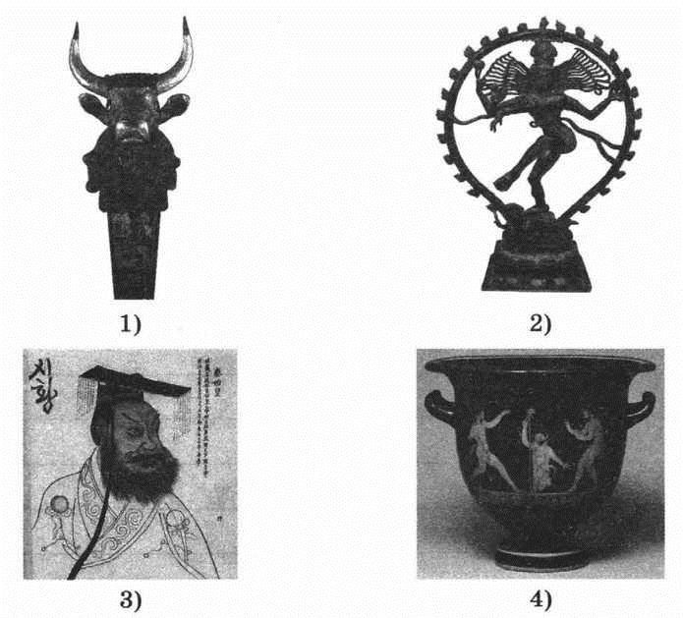

Перечень тем

А) Древняя Индия

В) Шумерские города-государства

Б) Древняя Греция

Г) Древний Китай

- Прочтите отрывок из легенды и определите, к какой из данных тем он относится. В ответе напишите букву, которой обозначена эта тема.

О всё видавшем до края мира,

О познавшем моря, перешедшем все горы, О врагов покорившем вместе с другом,

О постигшем премудрость, о всё проницавшем: Сокровенное видел он, тайное ведал, Принёс нам весть о днях до потопа, В дальний путь ходил, но устал и смирился, Рассказ о трудах на камне высек, Стеною обнёс У рук ограждённый, Светлый амбар Эаны священной.

Ответ: ____

Выберите одну тему из перечня, а затем выполните задания 7—10, только по выбранной

Вами теме. Прочитайте список слов и напишите слово, относящееся к выбранной Вами теме.
- Выбранная тема:____ (укажите букву в перечне).

Прочитайте список слов и напишите слово, относящееся к выбранной Вами теме. Веды, Ковчег Завета, Поднебесная, аккадцы, «Илиада», консулы. Ответ:_________________

Объясните смысл этого слова.
Ответ:______________________________________________________________________________
___________________________________________________________________________________
___________________________________________________________________________________
_______________________________________________________________________________
- Выбранная тема: ____(укажите букву в перечне).

Прочитайте список событий (явлений, процессов) и напишите событие (явление, процесс), которое относится к выбранной Вами теме.

Битва при Гавгамелах, правление императора Траяна, изобретение пороха, создание государства Маурьев, битва при Мегиддо, возникновение орошаемого земледелия в долине Евфрата.

Ответ: _________________________________________________________
Используя знания по истории, расскажите об этом событии (явлении, процессе).
___________________________________________________________________________________
___________________________________________________________________________________
___________________________________________________________________________________
___________________________________________________________________________________
___________________________________________________________________________________
___________________________________________________________________________________
_________________________________________________________________________________

Перечень тем
А) Древняя Индия
В) Шумерские города-государства

Б) Древняя Греция
Г) Древний Китай

Выберите одну тему из перечня, а затем выполните задания 7—10, только по выбранной Вами теме.

- Заштрихуйте на контурной карте один четырёхугольник, образованный градусной сеткой (параллелями и меридианами), в котором полностью или частично располагалась страна,

указанная в выбранной 10. Используя знания фактов, объясните, как климатические условия занятия жителей этой

Вами теме. исторических природно-повлияли на страны?
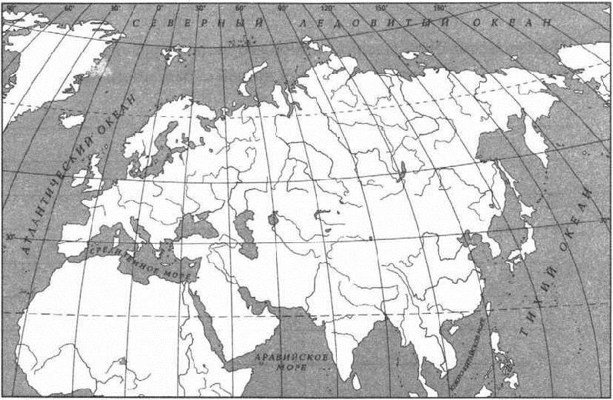

_______________________________________________________________________________________
_______________________________________________________________________________________
_______________________________________________________________________________________
_______________________________________________________________________________________
_______________________________________________________________________________________
_______________________________________________________________________________________

Вариант 2

1. Палка-копалка, дубина, заострённый камень
- это древнейшие орудия труда
- это предметы, которыми древнейшие люди пользовались на охоте
- это предметы, которые умели изготавливать обезьяны
ответ: ____

2. Каждое утро появляется он на востоке и медленно плывёт в великолепной лодке по небу. На голове его — ослепительный солнечный диск. Ночью его ждёт жестокая битва со свирепым змеем Апопом. Это

- Амон-Ра
- Осирис

- Гор ответ: ____

- Важнейшие сражения греко-персидских войн
- битва при Марафоне
- сражение при Фермопилах
- битва при Херонее
- битва при Платеях
- битва при Саламине

Найдите и укажите номер сражения, лишнего в этом перечне ответ: ____

- Траян, Август, Константин
- это римские императоры
- это римские императоры, одержавшие выдающиеся военные победы
- это римские императоры, жестоко преследовавшие христиан
ответ: ____

- Каждая из иллюстраций, приведённых ниже, относится к одной из указанныхв перечне тем. Установите соответствие между темами и иллюстрациями: к каждой теме подберите по одной иллюстрации.

 |  | Перечень тем
 |  |  |  |  |  | А | Б | В | Г
А) Вавилонское царство |  |  | Б) Древняя Палестина
В) Древняя Индия |  |  | Г) Древняя Греция
Запишите | в | таблицу | выбранные | цифры | под
соответствующими буквами
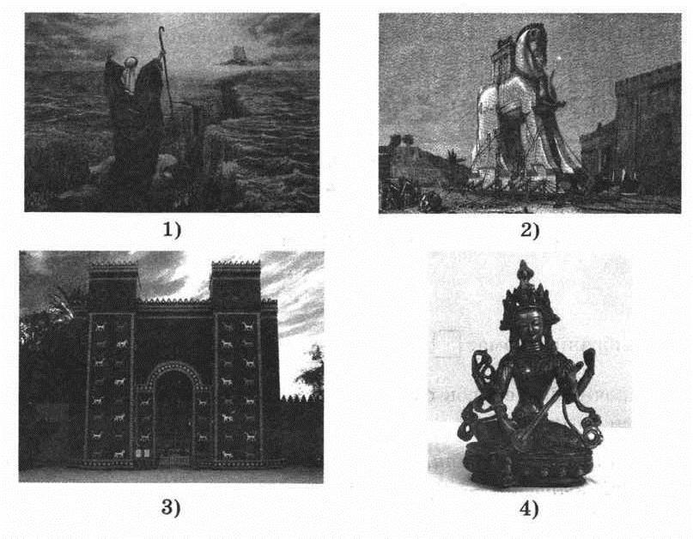

Перечень тем
А) Вавилонское царство Б) Древняя Палестина
В) Древняя Индия Г) Древняя Греция

- Прочтите отрывок из легенды и определите, к какой из данных тем он относится. В ответе напишите букву, которой обозначена эта тема.

Уста отверз, государю Мардуку он вещает:
«Государь Мардук, пока в тот дом не войдёшь,

А Огнь одежды твои не очистит и к себе ты не вернёшься, До тех пор буду править, укреплю уставы земли и неба, Поднимусь в небеса. Дам приказ Игигам, В Бездну спущусь, подчиню Ануннаков,

В Страну без Возврата верну демонов злобных, Над ними взмахну моим грозным оружьем. Злому ветру, как птице, сломаю крылья.

К дому, куда войдёшь ты, государь Мардук,
По бокам ворот Ану и Энлиля, как быков положу я».
Ответ:_____

Выберите одну тему из перечня, а затем выполните задания 7—10, только по выбранной Вами теме. Прочитайте список слов и напишите слово, относящееся к выбранной Вами теме.

- Выбранная тема:____ (укажите букву в перечне).

Прочитайте список слов и напишите слово, относящееся к выбранной Вами теме. Законы Хаммурапи, сфинкс, кшатрии, остракизм, плен египетский, этруски. Ответ:_________________

Объясните смысл этого слова.
Ответ:______________________________________________________________________________
___________________________________________________________________________________
___________________________________________________________________________________
_______________________________________________________________________________
- Выбранная тема: ____(укажите букву в перечне).

Прочитайте список событий (явлений, процессов) и напишите событие (явление, процесс), которое относится к выбранной Вами теме.

Проведение Олимпийских игр, битва у мыса Акций, принятие буддизма в государстве царя Ашоки, правление царя Соломона, создание державы Хань, правление царя Навуходоносора II. Ответ: _________________________________________________________

Используя знания по истории, расскажите об этом событии (явлении, процессе).
___________________________________________________________________________________
___________________________________________________________________________________
___________________________________________________________________________________
___________________________________________________________________________________
___________________________________________________________________________________
___________________________________________________________________________________

_________________________________________________________________________________

А) Вавилонское царство В) Древняя Индия

Перечень тем
Б) Древняя Палестина
Г) Древняя Греция

Выберите одну тему из перечня, а затем выполните задания 7—10, только по выбранной Вами теме.

- Заштрихуйте на контурной карте один четырёхугольник, образованный градусной сеткой (параллелями и меридианами), в котором полностью или частично располагалась страна,

указанная в выбранной Вами теме.
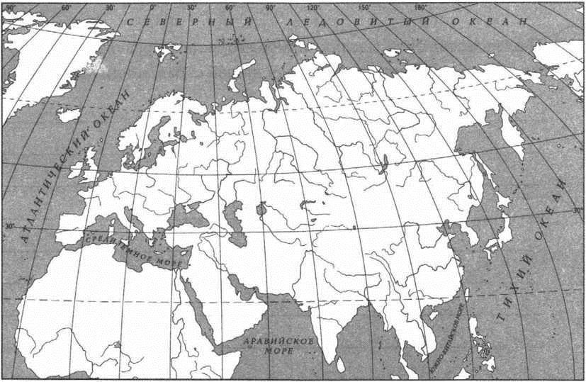

10. Используя знания исторических фактов, объясните, как природно-климатические условия повлияли на занятия жителей этой страны?

_______________________________________________________________________________________
_______________________________________________________________________________________
_______________________________________________________________________________________
_______________________________________________________________________________________
_______________________________________________________________________________________
_______________________________________________________________________________________

Полугодовая контрольная работа

Промежуточная (итоговая) аттестация состоит из 2 частей включающих задания по знанию фактов

- дат, на умение пользоваться современной системой летосчисления, систематизацию фактов, понятий, знание терминов, на работу с иллюстрациями и исторической картой (схемой).

Содержание и структура контрольной работы дают возможность достаточно полно проверить комплекс умений по темам: «Становление средневековой Европы», «Византийская империя и славяне», «Арабы в VI –XI вв.», «Образование централизованных государств в Западной Европе», «Крестовые походы» и «Средневековый город в Западной и Центральной Европе».

Часть 1 состоит из заданий базового и повышенного уровня сложности. К заданиям базового уровня сложности относятся задания, где обучающимся предлагается выполнить операцию указания даты, факта и т.п. опираясь на представленную в явном виде информацию. К повышенному уровню сложности относятся задания, в которых от обучающихся требуется самостоятельно воспроизвести, частично преобразовать и применить информацию в типовых в типичных ситуациях, в том числе при работе с иллюстрациями картой (схемой).

Часть 2 состоит из заданий высокого уровня сложности. К высокому уровню сложности относятся задания в которых, обучающиеся выполняют частично-поисковые действия, используя приобретенные знания и умения в нетиповых ситуациях или создавая новые правила, алгоритмы действий, т.е. новую информацию.

Для обозначения частей и заданий используются цифры 1, 2, 3, 4 и т.д.

Система оценивания.

За верное выполнение заданий 1–9 выставляется 1 балл. Задание 1-9 с выбором ответа, считается выполненным верно, если учащийся указал только номер правильного ответа. Во всех остальных случаях (выбран другой ответ; выбрано два или более ответов, среди которых может быть и правильный; ответ на вопрос отсутствует) задание считается невыполненным. Задание 10-12 с кратким ответом, считается выполненным верно, если верно указана информация. За полный правильный ответ на задание 10-12 ставится 2 балла. Если допущена одна ошибка, то ответ оценивается в 1 балл. Если допущены две и более ошибок или ответ отсутствует, то ставится 0 баллов. Максимальный первичный балл за выполнение всей работы – 15. Отметка «2» за работу выставляется, если набранный

шестиклассником первичный балл составил менее 7, за 7–10 баллов выставляется отметка «3», за 11– 13 – отметка «4», за 14–15 баллов – отметка «5».

Шкала перевода набранных баллов в отметку:
0-6 баллов - «2»;
7-10 баллов - «3»;
11-13 баллов - «4»;
14-15 баллов - «5».

На выполнение контрольной работы отводится 40 минут. С учетом конкретных условий учитель может вносить в текстовые работы свои коррективы.

Часть 1
  - Назовите основателя Франкского государства.
    - Аларих
    - Хлодвиг
    - Карл Мартелл
    - Пипин Короткий

- Что из перечисленного стало одним из последствий похода германского короля Оттона I на Рим в 962 г.?

    - образование Священной Римской империей германской нации
    - образование Франкской империи
    - подписание Верденского договора
    - начало вторжений норманнов в Европу

- Прочтите отрывок из сочинения историка и укажите год, пропущенный в тексте.

«После ударов, нанесённых варварами Римской империи, переживавшей глубокий кризис, и завоевания варварами её провинций под властью Рима осталась в сущности лишь одна Италия. Но и здесь власть фактически находилась в руках предводителей варварских дружин, свергавших одних

императоров и ставивших на их место других. В ___ г.

император Западной Римской империи Ромул Августул был свергнут предводителем варварских наёмников - Одоакром, который раздал своим воинам треть земельных владений италийских землевладельцев. Это событие означало падение Западной Римской империи».

  - 410 г.
  - 455 г.
  - 476 г.
  - 732 г.

- Укажите название преемников Мухаммеда, к которым перешла власть после его смерти.
  - шейхи
  - халифы
  - визири
  - бедуины

- Укажите век, когда произошло крестьянское восстание под руководством Уота Тайлера.

- XI в.
- XII в.
- XIII в.
- XIV в.

- Что из перечисленного было одной из причин Столетней войны?
- казнь Жанны д’Арк
- спор между Англией и Францией из-за Аквитании
- борьба между Людовиком XI и Карлом Смелым
- начало войны Алой и Белой розы

- Прочтите отрывок из сочинения историка и укажите событие (явление, процесс), начало которому положила описанная ситуация.

«Папа Урбан II созвал церковный собор во французском городе Клермоне. По окончании собора он выступил с речью перед огромными толпами простого народа, рыцарей и духовенства, призывая взяться за оружие, чтобы вырвать из рук «неверных» «гроб Господень». Всем участникам похода было обещано полное прощение грехов, а тем, кто погибнет, - рай. Папа указал и на земные выгоды,

ожидающие крестоносцев на Востоке. «Те, кто здесь горестны и бедны, там будут радостны и богаты»,

- заявил он. Призыв Урбана II нашёл живой отклик среди собравшихся. Его речь прерывалась криками: «Бог так хочет!»».

- Реконкиста
- Крестовый поход
- инквизиция
- объединение Франции под властью короля

- Что стало одним из непосредственных результатов правления византийского императора Юстиниана?
- создание Свода гражданского права
- принятие Византией христианства в качестве государственной религии
- сокращение территории Византийской империи
- значительное сокращение налогового гнёта для населения Византии

- Расположите в хронологическом порядке следующие события. Укажите ответ в виде последовательности цифр выбранных элементов.
- коронование Карла Великого как императора
- принятие Великой хартии вольностей в Англии
- битва при Креси в ходе Столетней войны

Часть 2
Рассмотрите контурную карту и выполните задания

  - Обозначьте на схеме (закрасьте соответствующий пунсон и напишите название) город, в котором Карл Великий был провозглашён императором. Обозначьте на схеме (закрасьте соответствующий пунсон и напишите название) город, у которого Карл Мартелл нанёс сокрушительное поражение арабам.

- Заштрихуйте на карте территорию проживания племён, с которыми Карл Великий вёл самую длительную и тяжёлую войну, совершив против них восемь походов.
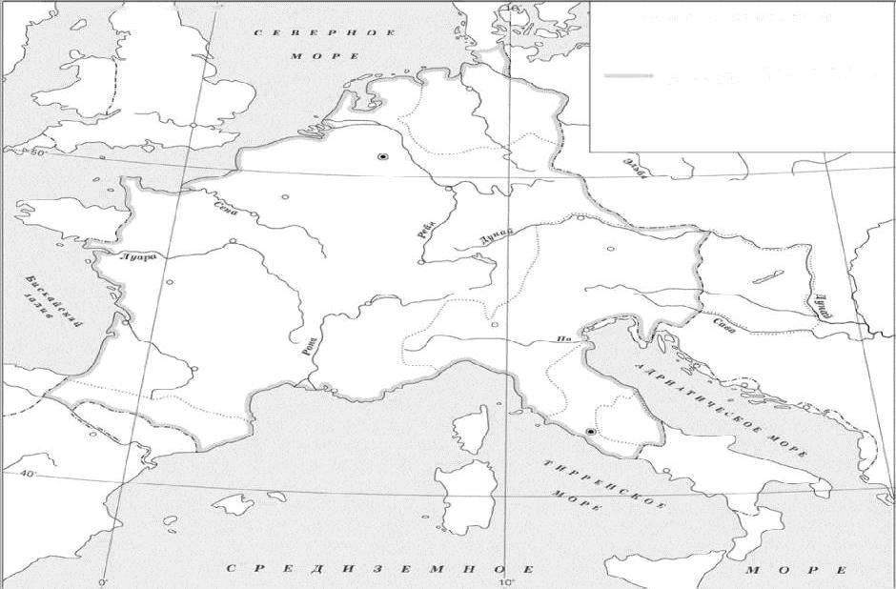

- Перед вами четыре предложения. Два из них являются теоретическими положениями, которые требуется аргументировать. Другие два содержат факты, которые могут послужить для аргументации. Подберите для каждого теоретического положения соответствующий факт. Номера соответствующих предложений запишите в таблицу.

1) Цехи определяли количество станков, какое можно было иметь в мастерской.

- К концу Средних веков цехи стали задерживать рост промышленного производства в городах.
- Цехи составляли отряды городского войска.
- Цехи играли значительную роль в обороне городов от внешних врагов.

Итоговая работа по истории

Назначение КИМ – оценить уровень подготовки учащихся 6 класса по истории. КИМ предназначены для итогового контроля достижения планируемых предметных и метапредметных результатов.

Работа охватывает содержание курса истории России с древнейших времён до начала XVI в. и курса
истории Средних веков.
Работа состоит из трёх частей.

Часть 1 содержит задания с выбором ответа (один верный ответ из четырёх предложенных), 1 задание
с открытым ответом
Часть 2 состоит из заданий с кратким ответом в виде последовательности цифр либо букв, одно
задание с открытым ответом
Часть 3 состоит из 3 заданий с развёрнутым ответом.

Продолжительность итоговой работы
На выполнение работы отводится 40 минут.

Система оценивания отдельных заданий и работы в целом

За верное выполнение заданий 1–14 выставляется 1 балл. Задание с выбором ответа считается выполненным верно, если учащийся указал только номер правильного ответа. Во всех остальных

случаях (выбран другой ответ; выбрано два или более ответов, среди которых может быть и правильный; ответ на вопрос отсутствует) задание считается невыполненным.

Задание с кратким ответом считается выполненным верно, если верно указана последовательность цифр либо букв. За верный ответ на задание 1 части второй выставляется 1 балл. За полный правильный ответ на задания 3, 4, 5, 6, 7 части второй выставляется 2 балла. Если допущена одна ошибка, то ответ оценивается в 1 балл. Если допущены две и более ошибки или ответ отсутствует, то выставляется 0 баллов.

Задания с открытым ответом 15 части первой и 2 части второй считается выполненным верно если правильно написано слово, если ответ на вопрос отсутствует задание считается невыполненным. Задания с развёрнутым ответом оценивается 2 баллами. Если дан правильный ответ на оба вопроса из задания, ставиться 2 балла, если дан только один ответ на любой из вопросов 1 балл. За неправильный ответ и либо ответ отсутствует выставляется 0 баллов. Максимальный первичный балл за выполнение всей работы – 33.

Вариант 1
Часть 1.
1.Империю франков создал:

А) Хлодвиг б) Пипин короткий в) Карл Великий г) майордом 2.Война алой и белой розы произошла в:

А) Франции б) Англии в) Германии г) Чехии
- Грамота о прощении грехов называлась:
А) индульгенция б) десятина в) спекуляция г) феод

- В какой город был приглашен княжить Рюрик: А) Киев б) Новгород в) Изборск г) Ладога
5.К какому веку относится правление Владимира Мономаха в Киеве:
А) XII б) XI в) XIII г) IX
- Кто из перечисленных пар были современниками: А) В. Мономах и Иван I
Б) Иван III и Софья Палеолог В) Нестор и Рюрик Г) Д. Донской и Биргер
- Какое событие произошло в 1242г?

А) Битва на р. Калке б) начало похода Батыя на Русь в) Невская битва Г) Ледовое побоище

- Какое событие произошло позже других:

А) Крещение Руси б) Невская битва в) Куликовская битва г) призвание варягов 9.Первая русская летопись называлась:

А) «Повесть временных лет» б) «Слово о погибели земли русской» В) «Слово о полку Игореве» г) «Задонщина»

10.Русь попала в зависимость от Золотой Орды в результате: А) нашествия хана Батыя б) походов хана Мамая в) походов хана Кучума г) набегов половцев

11.Владимир Святославович, Иван Калита, Иван III – каково их родовое имя:
А) Романовы б) Гедиминовичи в) Рюриковичи г) Ольгердовичи
12.С событиями, какого века связано имя Александра Невского:

А) X века Б) XI века В) XIII века Г) XIV века
13.О каком деятеле идет речь: «он уделял много внимания просвещению, переводу книг, при нем
были возведены Успенский собор и «Золотые ворота» во Владимире…»
А) Иван Калита Б) Владимир 1 В) Андрей Боголюбский Г) Ярослав Мудрый

Рассмотрите карту «Восточные славяне и их соседи в IV – IX вв.» и выполните задания 14-15.

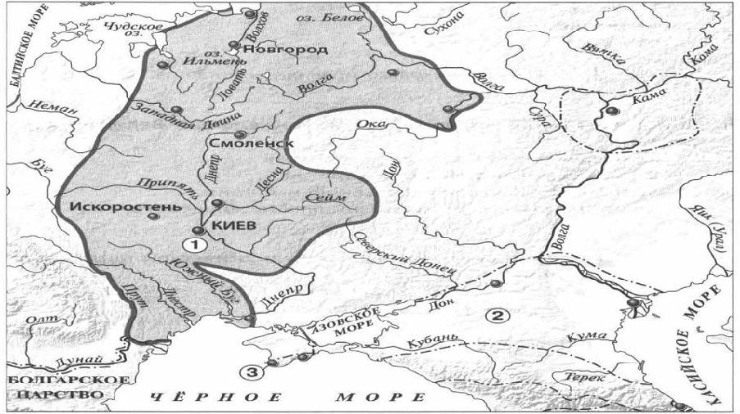

- Укажите название Восточнославянского племенного союза, территория расселения которого обозначена на карте цифрой 1:

1) Ильменские словене 2) Кривичи 3) Поляне 4) Вятичи
- Укажите название города, основанного древними греками, обозначенного на карте цифрой «3».

Часть 2.
Рассмотрите изображения памятников культуры и выполните задания 1, 2.
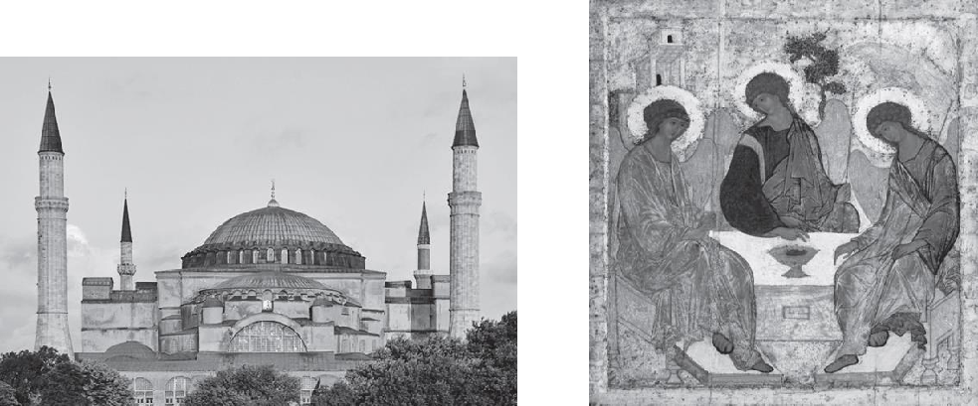

1. 2.
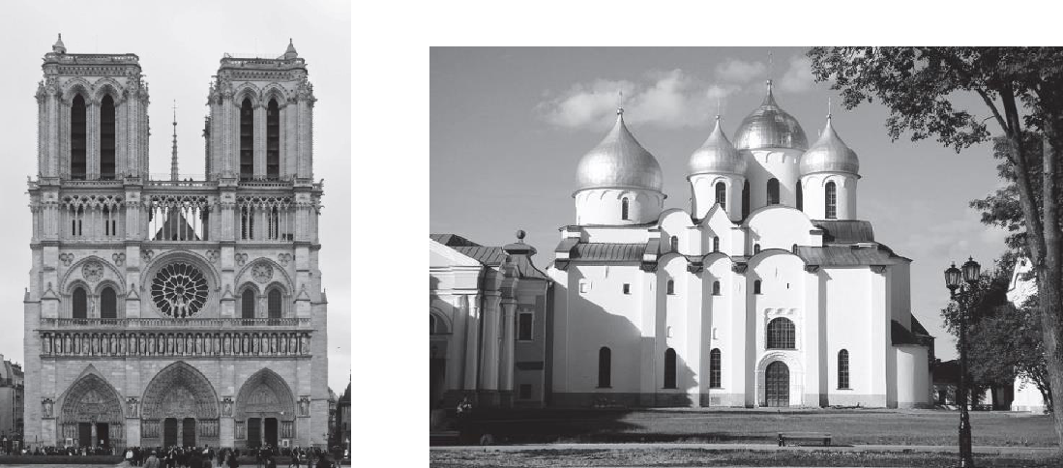

3. 4.
- На каких двух из этих четырёх изображений представлены памятники культуры России, а на каких

– памятники культуры зарубежных стран? Запишите в таблицу порядковые номера соответствующих памятников культуры. Ответ:

Памятники культуры России | Памятники культуры
 | зарубежных стран

- Выберите один из этих четырёх памятников культуры и укажите название города, в котором этот памятник культуры находится в настоящее время.

Ответ должен содержать цифру выбранного памятника и название города. Например, «3. Екатеринбург».

3. Установите соответствие между понятиями и их определениями:

- вервь 2) тиун 3) закуп 4) рядович
А) княжеский слуга б) община в) работник по договору г) крестьянин, взявший ссуду
- Расположи киевских правителей в хронологической последовательности:
А) Ярослав Мудрый б) Святослав Игоревич в) Владимир Святославович г) Владимир Мономах
- Установите соответствие между событиями и датами:
1). | Невская битва | А. | 1223 г.
2). | Куликовская битва | Б. | 1240 г.
3). | Ледовое побоище | В. | 1380 г.
4). | Битва на р. Калка | Г. | 1242 г.
6. | Рассмотрите изображение | и | укажите, два верных суждения из пяти предложенных:
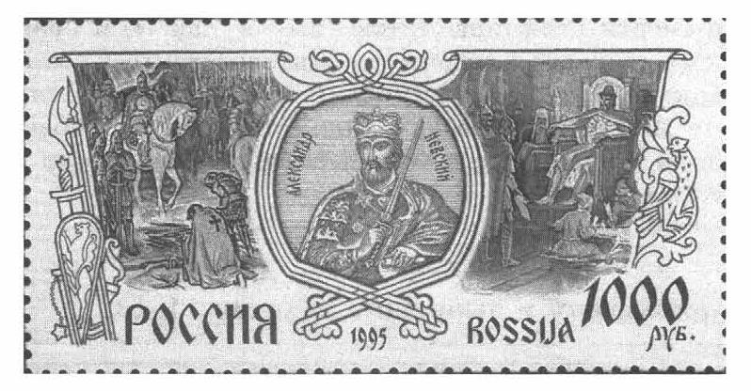

1). Данная марка выпущена к 600-летию со дня смерти изображённого на ней князя.
2). Изображение в левой части марки символизирует результаты Ледового побоища
3). Князь, изображённый на марке, участвовал в битве на реке Сити

4). Князь, изображённый на марке, подавил выступления новгородцев против переписи населения монголами.

5). Князь, изображённый на марке, был дядей родоначальника московской княжеской династии.
- Прочитайте текст и напишите цифры предложений, в которых содержится ошибка.
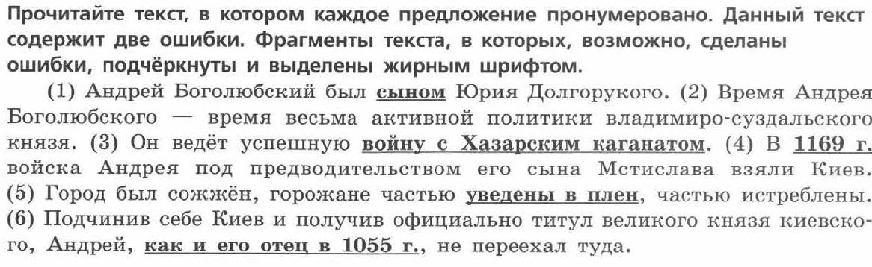

Часть 3.
Прочитайте отрывок из летописи и выполните задания.
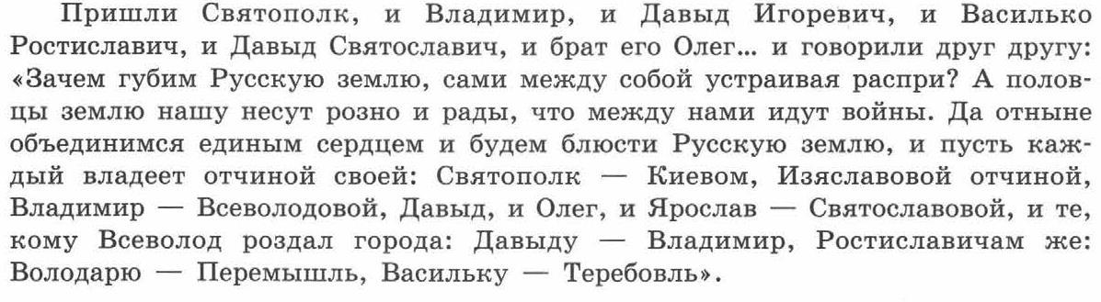

- Назовите событие, о котором идёт речь в данном отрывке. Укажите год, когда оно произошло
- Укажите два решения, принятые в ходе описываемого события.

- Назовите инициатора проведения описываемого события. Укажите один факт, указывающий на его стремление выполнять принятые решения. Укажите его вклад в развитие древнерусского законодательства.

Вариант 2
Часть 1.
1.Империю, существовавшую с 800 по 840 г. создал:

А) Хлодвиг б) Пипин короткий в) Карл Великий г) Урбан 1 2.Восстание под предводительством Яна Гуса произошло в А) Чехии б) Польше в) Германии г) Франции

- Погодные изложения событий в Европе назывались… А) летописи Б) аналлы В) саги Г) жития

- Первый русский сборник законов назывался:
А) Устав б) Стоглав в) Русская Правда г) Судебник
- К какому веку относится правление Ярослава Мудрого:
А) XII б) XI в) XIII г) IX
- Кто из перечисленных пар были современниками:

А) Свенельд и Владимир Мономах Б) Иван I и Ярослав Мудрый
В) Дмитрий Боброк и А. Пересвет Г) Андрей Рублев и А. Невский
- Битва между монголами и русскими в 1223г. получила название:
А) Ледовое побоище б) Мамаево побоище в) стояние на Угре г) битва на Калке
- Какое событие произошло раньше других:
А) Крещение Руси б) Невская битва в) Куликовская битва г) призвание варягов
- Какое литературное произведение было создано в XII веке:

А) «Домострой» б) «Поучение детям» в) «Апостол» г) «Задонщина» 10.Свержение монгольского ига на Руси произошло после:
А) Куликовской битвы б) стояния на реке Угре в) похода Тохтамыша г) набегов половцев

- Василий Темный, Василий Косой, Дмитрий Шемяка были потомками: А) Ивана III б) Ивана IV в) Дмитрия Донского г) Василия III

- В каком веке было введено христианство на Руси:
А) IX б) X в) XI г) VIII

- С введением уроков и погостов связано имя … А) Игоря Старого Б) Олега Вещего В) Ольги Г) Дира

Рассмотрите карту «Российское государство, во второй половине XV - начале XVI века» и выполните задания 14-15.
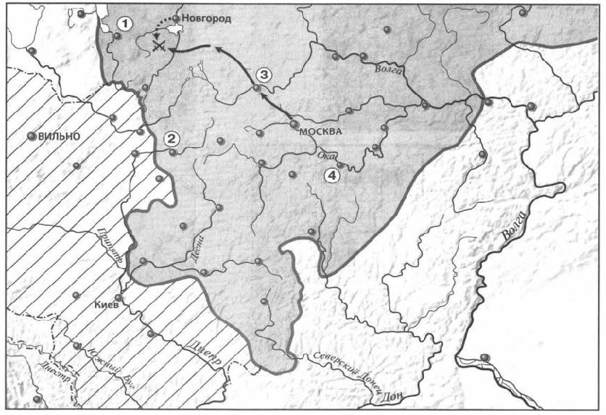

- Укажите князя, в период правления которого был совершен поход, обозначенный на карте стрелками:

1) Василий I 2) Василий II 3) Иван III 4) Василий III
- Напишите название государства, территория которого выделена штриховкой.

Часть 2.
Рассмотрите изображения памятников культуры и выполните задания 1, 2.

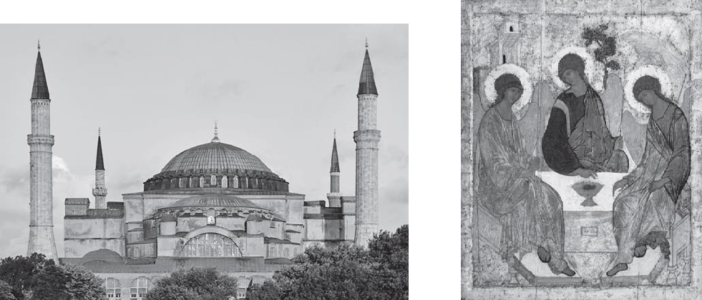

1. 2.

3. 4.

- На каких двух из этих четырёх изображений представлены памятники культуры России, а на каких

– памятники культуры зарубежных стран? Запишите в таблицу порядковые номера соответствующих памятников культуры. Ответ:

Памятники культуры России | Памятники культуры
 | зарубежных стран

- Выберите один из этих четырёх памятников культуры и укажите название города, в котором этот памятник культуры находится в настоящее время.

Ответ должен содержать цифру выбранного памятника и название города. Например, «3. Екатеринбург».

- Установите соответствие между понятиями и их определениями:
- вира 2) баскак 3) погост 4) бортничество
А) место сбора дани б) сбор меда диких пчел в) штраф г) сборщик дани
- Расположи московских князей в порядке их правления:
А) Василий III б) Дмитрий Донской в) Иван Калита г) Иван III
- Установите соответствие между событиями и историческими деятелями:

ИМЕНА | СОБЫТИЯ
1). Невская битва | А. 1223 г.
2). Куликовская битва | Б. 1240 г.
3). Ледовое побоище | В. 1380 г.
4). Битва на р. Калка | Г. 1242 г.
- Рассмотрите изображение и укажите, два верных суждения из пяти предложенных:

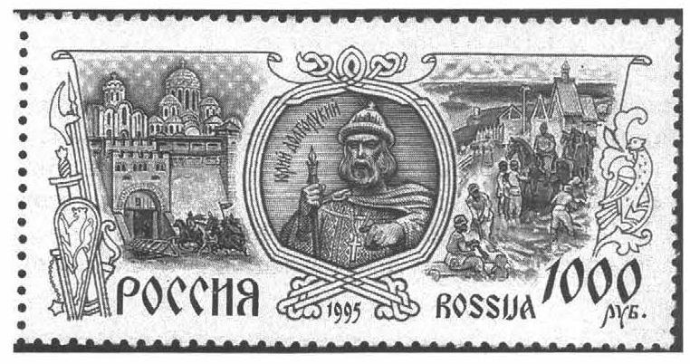

1). Данная марка выпущена к 600-летию со дня смерти изображённого на ней князя.
2). По приказу князя, изображённого на марке, в Москве была построена деревянная крепость.
3). Князь, изображённый на марке, умер в Киеве.
4). Князь, изображённый на марке, является родоначальником династии московских князей.
5). Князь, изображённый на марке, был сыном Ярослава Мудрого.

- Прочитайте текст и напишите цифры предложений, в которых содержится ошибка.
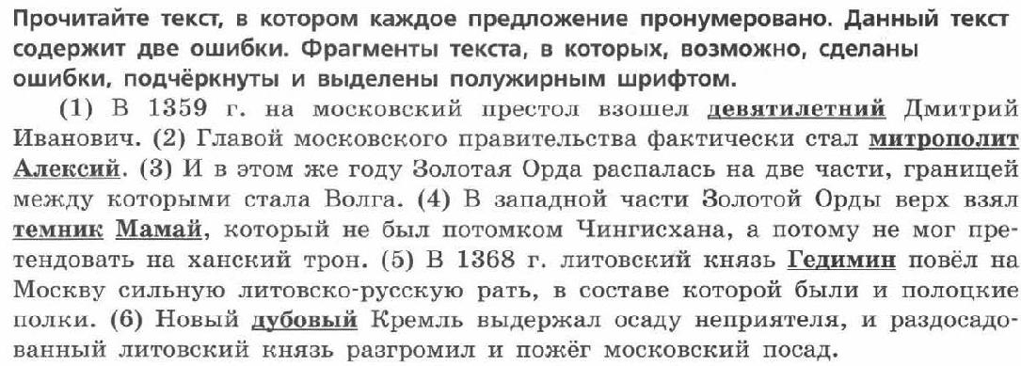

Часть 3.
Прочитайте отрывок из сочинения историка и выполните задания.
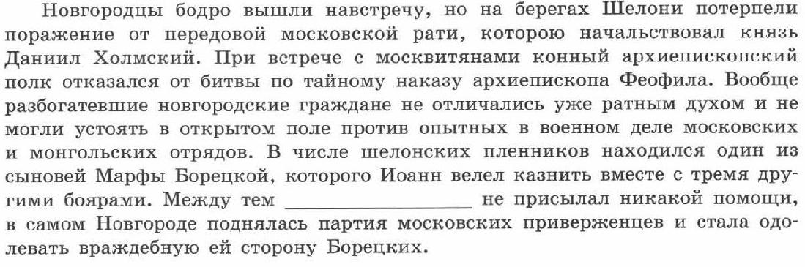

- Укажите год, когда произошли описываемые события. Укажите короля, имя которого пропущено в тексте.

- Каковы, по мнению автора, причины поражения новгородского войска в упомянутой в отрывке битве? Укажите 2 причины.

- Укажите название формы правления в Новгороде в период описываемых событий. В чём проявлялось её существование в Новгороде? Укажите два любых проявления.

- класс
Входная контрольная работа по истории

Назначение КИМ – оценить уровень подготовки учащихся 7 класса по истории. КИМ предназначены для итогового контроля достижения планируемых предметных и метапредметных результатов.

Характеристика структуры и содержания КИМ
Работа охватывает содержание курса истории России с древнейших времён до начала XVI в. и курса

истории Средних веков.
Работа состоит из трёх частей.

Часть 1 содержит задания с выбором ответа (один верный ответ из четырёх предложенных), 1 задание
с открытым ответом
Часть 2 состоит из заданий с кратким ответом в виде последовательности цифр либо букв, одно
задание с открытым ответом
Часть 3 состоит из 3 заданий с развёрнутым ответом.

Продолжительность итоговой работы
На выполнение работы отводится 40 минут.

Система оценивания отдельных заданий и работы в целом

За верное выполнение заданий 1–14 выставляется 1 балл. Задание с выбором ответа считается выполненным верно, если учащийся указал только номер правильного ответа. Во всех остальных случаях (выбран другой ответ; выбрано два или более ответов, среди которых может быть и правильный; ответ на вопрос отсутствует) задание считается невыполненным.

Задание с кратким ответом считается выполненным верно, если верно указана последовательность цифр либо букв. За верный ответ на задание 1 части второй выставляется 1 балл. За полный правильный ответ на задания 3, 4, 5, 6, 7 части второй выставляется 2 балла. Если допущена одна ошибка, то ответ оценивается в 1 балл. Если допущены две и более ошибки или ответ отсутствует, то выставляется 0 баллов.

Задания с открытым ответом 15 части первой и 2 части второй считается выполненным верно если правильно написано слово, если ответ на вопрос отсутствует задание считается невыполненным. Задания с развёрнутым ответом оценивается 2 баллами. Если дан правильный ответ на оба вопроса из задания, ставиться 2 балла, если дан только один ответ на любой из вопросов 1 балл. За неправильный ответ и либо ответ отсутствует выставляется 0 баллов. Максимальный первичный балл за выполнение всей работы – 33.

Вариант 1
Часть 1.
1.Империю франков создал:

А) Хлодвиг б) Пипин короткий в) Карл Великий г) майордом 2.Война алой и белой розы произошла в:

А) Франции б) Англии в) Германии г) Чехии
- Грамота о прощении грехов называлась:
А) индульгенция б) десятина в) спекуляция г) феод

- В какой город был приглашен княжить Рюрик: А) Киев б) Новгород в) Изборск г) Ладога
5.К какому веку относится правление Владимира Мономаха в Киеве:
А) XII б) XI в) XIII г) IX
- Кто из перечисленных пар были современниками: А) В. Мономах и Иван I
Б) Иван III и Софья Палеолог В) Нестор и Рюрик Г) Д. Донской и Биргер
- Какое событие произошло в 1242г?

А) Битва на р. Калке б) начало похода Батыя на Русь в) Невская битва Г) Ледовое побоище

- Какое событие произошло позже других:

А) Крещение Руси б) Невская битва в) Куликовская битва г) призвание варягов 9.Первая русская летопись называлась:

А) «Повесть временных лет» б) «Слово о погибели земли русской» В) «Слово о полку Игореве» г) «Задонщина»

10.Русь попала в зависимость от Золотой Орды в результате: А) нашествия хана Батыя б) походов хана Мамая в) походов хана Кучума г) набегов половцев

11.Владимир Святославович, Иван Калита, Иван III – каково их родовое имя:
А) Романовы б) Гедиминовичи в) Рюриковичи г) Ольгердовичи
12.С событиями, какого века связано имя Александра Невского:
А) X века Б) XI века В) XIII века Г) XIV века
13.О каком деятеле идет речь: «он уделял много внимания просвещению, переводу книг, при нем
были возведены Успенский собор и «Золотые ворота» во Владимире…»
А) Иван Калита Б) Владимир 1 В) Андрей Боголюбский Г) Ярослав Мудрый

Рассмотрите карту «Восточные славяне и их соседи в IV – IX вв.» и выполните задания 14-15.
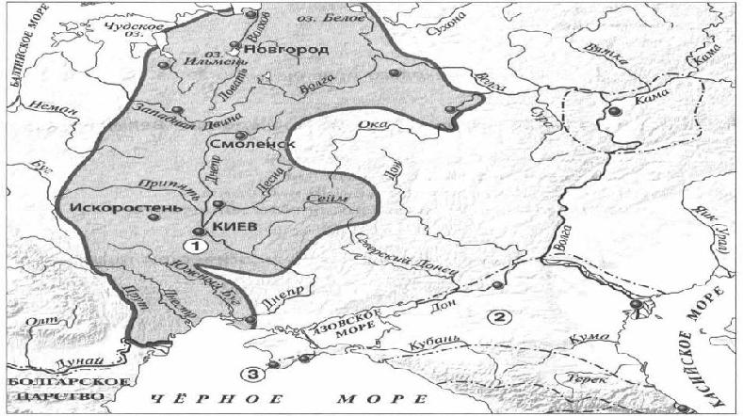

- Укажите название Восточнославянского племенного союза, территория расселения которого обозначена на карте цифрой 1:

1) Ильменские словене 2) Кривичи 3) Поляне 4) Вятичи
- Укажите название города, основанного древними греками, обозначенного на карте цифрой «3».

Часть 2.
Рассмотрите изображения памятников культуры и выполните задания 1, 2.
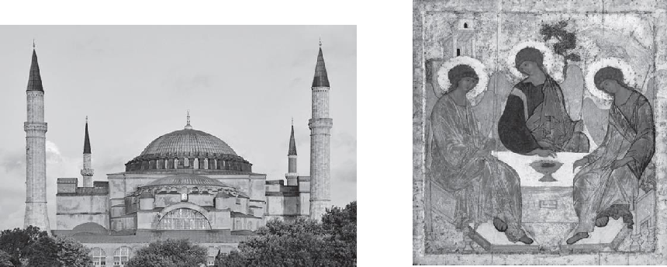

3. 2.
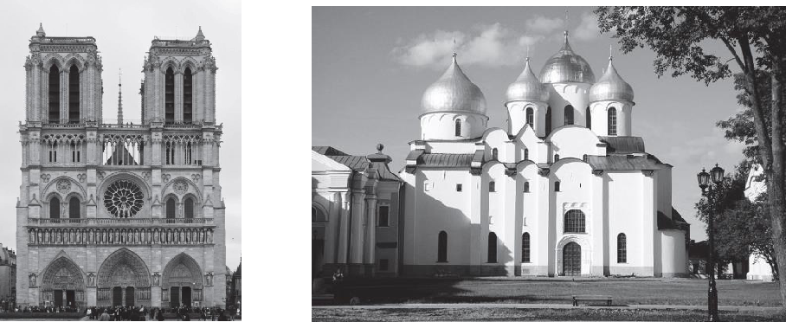

3. 4.

- На каких двух из этих четырёх изображений представлены памятники культуры России, а на каких

– памятники культуры зарубежных стран? Запишите в таблицу порядковые номера соответствующих памятников культуры. Ответ:

Памятники культуры России | Памятники культуры
 | зарубежных стран

- Выберите один из этих четырёх памятников культуры и укажите название города, в котором этот памятник культуры находится в настоящее время.

Ответ должен содержать цифру выбранного памятника и название города. Например, «3.
Екатеринбург».
- Установите соответствие между понятиями и их определениями:
1) вервь 2) тиун 3) закуп 4) рядович
А) княжеский слуга б) община в) работник по договору г) крестьянин, взявший ссуду
- Расположи киевских правителей в хронологической последовательности:
А) Ярослав Мудрый б) Святослав Игоревич в) Владимир Святославович г) Владимир Мономах
- Установите соответствие между событиями и датами:
1). | Невская битва | А. | 1223 г.
2). | Куликовская битва | Б. | 1240 г.
3). | Ледовое побоище | В. | 1380 г.
4). | Битва на р. Калка | Г. | 1242 г.
- Рассмотрите изображение и укажите, два верных суждения из пяти предложенных:
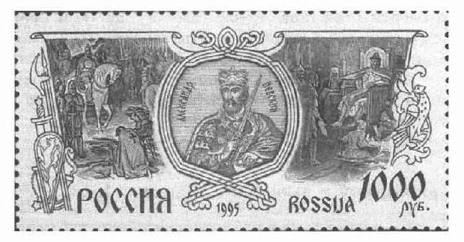

1). Данная марка выпущена к 600-летию со дня смерти изображённого на ней князя.
2). Изображение в левой части марки символизирует результаты Ледового побоища
3). Князь, изображённый на марке, участвовал в битве на реке Сити

4). Князь, изображённый на марке, подавил выступления новгородцев против переписи населения монголами.

5). Князь, изображённый на марке, был дядей родоначальника московской княжеской династии.
- Прочитайте текст и напишите цифры предложений, в которых содержится ошибка.
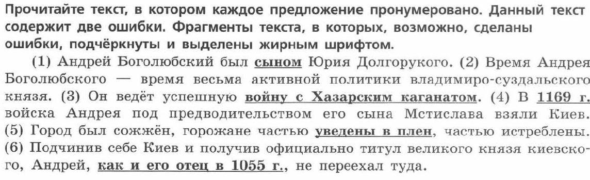

Часть 3.
Прочитайте отрывок из летописи и выполните задания.
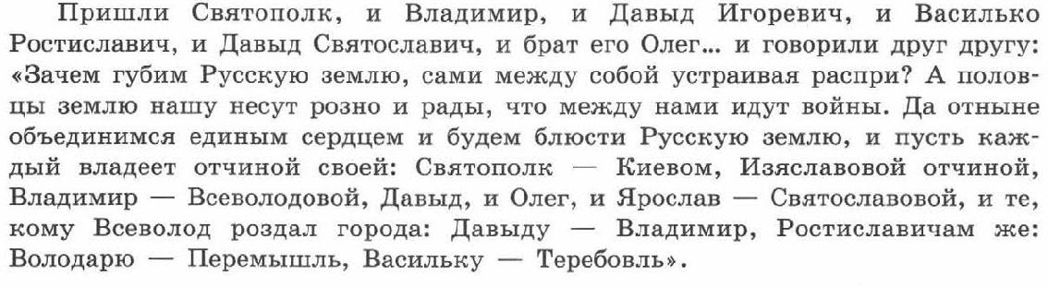

- Назовите событие, о котором идёт речь в данном отрывке. Укажите год, когда оно произошло
- Укажите два решения, принятые в ходе описываемого события.

- Назовите инициатора проведения описываемого события. Укажите один факт, указывающий на его стремление выполнять принятые решения. Укажите его вклад в развитие древнерусского законодательства.

Вариант 2
Часть 1.
1.Империю, существовавшую с 800 по 840 г. создал:

А) Хлодвиг б) Пипин короткий в) Карл Великий г) Урбан 1 2.Восстание по предводительством Яна Гуса произошло в А) Чехии б) Польше в) Германии г) Франции

- Погодные изложения событий в Европе назывались… А) летописи Б) аналлы В) саги Г) жития

- Первый русский сборник законов назывался:
А) Устав б) Стоглав в) Русская Правда г) Судебник
- К какому веку относится правление Ярослава Мудрого:
А) XII б) XI в) XIII г) IX
- Кто из перечисленных пар были современниками:

А) Свенельд и Владимир Мономах Б) Иван I и Ярослав Мудрый
В) Дмитрий Боброк и А. Пересвет Г) Андрей Рублев и А. Невский
- Битва между монголами и русскими в 1223г. получила название:
А) Ледовое побоище б) Мамаево побоище в) стояние на Угре г) битва на Калке
- Какое событие произошло раньше других:
А) Крещение Руси б) Невская битва в) Куликовская битва г) призвание варягов
- Какое литературное произведение было создано в XII веке:

А) «Домострой» б) «Поучение детям» в) «Апостол» г) «Задонщина» 10.Свержение монгольского ига на Руси произошло после:
А) Куликовской битвы б) стояния на реке Угре в) похода Тохтамыша г) набегов половцев

- Василий Темный, Василий Косой, Дмитрий Шемяка были потомками: А) Ивана III б) Ивана IV в) Дмитрия Донского г) Василия III

- В каком веке было введено христианство на Руси:
А) IX б) X в) XI г) VIII

- С введением уроков и погостов связано имя … А) Игоря Старого Б) Олега Вещего В) Ольги Г) Дира

Рассмотрите карту «Российское государство, во второй половине XV - начале XVI века» и выполните задания 14-15.
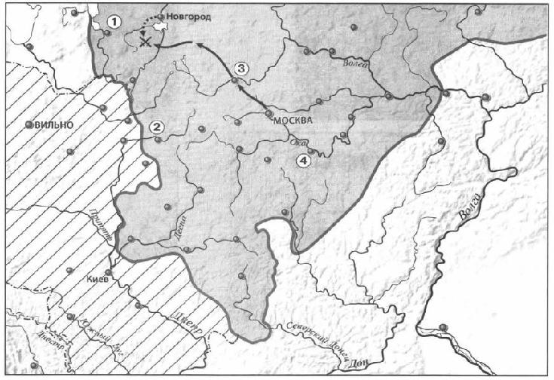

- Укажите князя, в период правления которого был совершен поход, обозначенный на карте стрелками:

1) Василий I 2) Василий II 3) Иван III 4) Василий III
- Напишите название государства, территория которого выделена штриховкой.

Часть 2.
Рассмотрите изображения памятников культуры и выполните задания 1, 2.

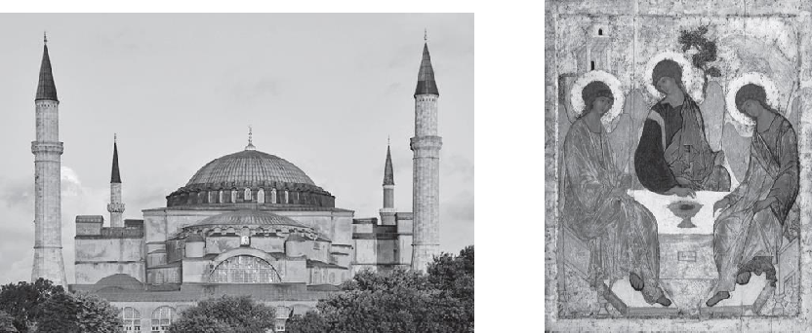

2. 2.
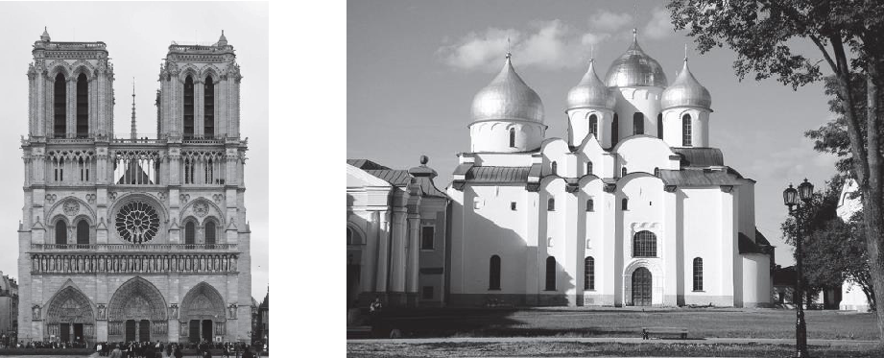

3. 4.
- На каких двух из этих четырёх изображений представлены памятники культуры России, а на каких

– памятники культуры зарубежных стран? Запишите в таблицу порядковые номера соответствующих памятников культуры. Ответ:

Памятники культуры России | Памятники культуры
 | зарубежных стран

- Выберите один из этих четырёх памятников культуры и укажите название города, в котором этот памятник культуры находится в настоящее время.

Ответ должен содержать цифру выбранного памятника и название города. Например, «3. Екатеринбург».

- Установите соответствие между понятиями и их определениями:
- вира 2) баскак 3) погост 4) бортничество
А) место сбора дани б) сбор меда диких пчел в) штраф г) сборщик дани
- Расположи московских князей в порядке их правления:
А) Василий III б) Дмитрий Донской в) Иван Калита г) Иван III
- Установите соответствие между событиями и историческими деятелями:
ИМЕНА | СОБЫТИЯ
1). Невская битва | А. 1223 г.
2). Куликовская битва | Б. 1240 г.
3). Ледовое побоище | В. 1380 г.
4). Битва на р. Калка | Г. 1242 г.

- Рассмотрите изображение и укажите, два верных суждения из пяти предложенных:

1). Данная марка выпущена к 600-летию со дня смерти изображённого на ней князя.

2). По приказу князя, изображённого на марке, в Москве была построена деревянная крепость.

3). Князь, изображённый на марке, умер в Киеве.
4). Князь, изображённый на марке, является родоначальником династии московских князей.
5). Князь, изображённый на марке, был сыном Ярослава Мудрого.
- Прочитайте текст и напишите цифры предложений, в которых содержится ошибка.
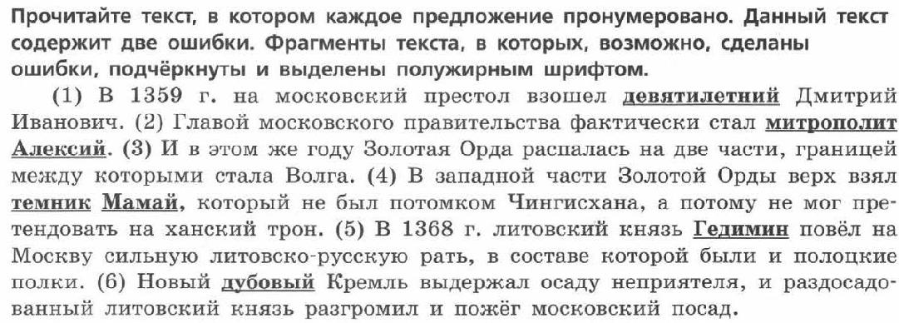

Часть 3.
Прочитайте отрывок из сочинения историка и выполните задания.
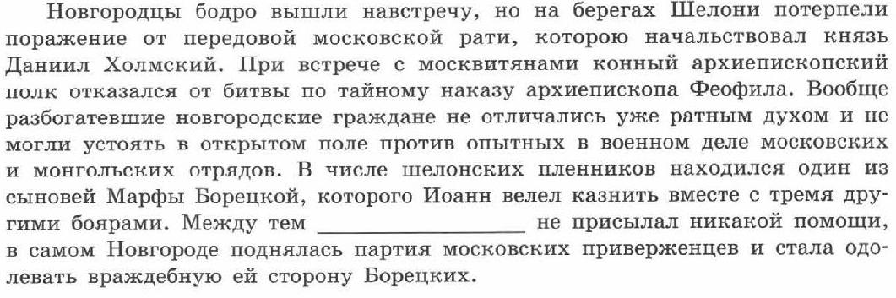

- Укажите год, когда произошли описываемые события. Укажите короля, имя которого пропущено в тексте.

- Каковы, по мнению автора, причины поражения новгородского войска в упомянутой в отрывке битве? Укажите 2 причины.

- Укажите название формы правления в Новгороде в период описываемых событий. В чём проявлялось её существование в Новгороде? Укажите два любых проявления.

Полугодовая контрольная работа

Назначение полугодовой контрольной работы.Итоговая диагностическая работа проводится с целью определения уровня усвоения учащимися предметного содержания курса истории по программе 7 класса в соответствии ФГОС и ИКС и выявления элементов содержания, вызывающих наибольшие затруднения.

Работа охватывает содержание курса истории России (XVI-XVII вв.)
Каждый вариант диагностической работы состоит из 17 заданий:

Система оценивания отдельных заданий и работы в целом

За верное выполнение каждого заданий с выбором ответа (1-9) выставляется 1 балл. Задание с выбором ответа считается выполненным верно, если учащийся указал только номер правильного ответа. Во всех остальных случаях (выбран другой ответ; выбрано два или более ответа, среди которых может быть и правильный; ответ на вопрос отсутствует), задание считается невыполненным.

За правильный ответ на задания 10, 12, 13, 14, 15 ставится 1 балл. Задания 11 оценивается 2 баллами, если допущена одна ошибка – оценивается 1 балл в соответствии со специальными критериями оценивания, задание 16 оценивается – 3 балла, за каждый правильный ответ 1 балл.

Задание 17 оценивается 5 баллов, задание в соответствии с критериями оценивания.
Уровень сложности | Количество заданий |  | Максимальный балл
Базовый | 1-9,11 (59%) |  | 10 | баллов (40%)
Повышенный | 6 | заданий (35%) | 10 | баллов (40%)
Высокий | 1 | задание (6%) | 5баллов (20%)
Итого | 17 заданий |  | 25 | баллов

    - вариант

1.Какое событие произошло раньше других?

- заключение Деулинского перемирия с Польшей
  - избрание Земским собором на царство Михаила Романова
  - освобождение Москвы от поляков Вторым ополчением
  - смерть царевича Дмитрия Ивановича в Угличе

2.Какое событие относится к периоду правления Ивана IV?

- вхождение Восточной Сибири в состав Российского государства
2) Смоленская война 3) Ливонская война
      - окончательная ликвидация зависимости Руси от Орды

- Что из названного стало результатом реформ Никона в XVII в.?

  - учреждение патриаршества в России
      - изменение церковных обрядов
      - отделение церкви от государства
      - передача церковной земельной собственности государству

- Что из перечисленного стало одним из следствий Смуты в Российском государстве?

    - присоединение к России побережья Балтийского моря от Выборга до Риги
2) распад Ливонского ордена 3) утрата Россией Смоленска
  - образование Речи Посполитой

- Прочтите отрывок из сочинения современного историка и укажите век, когда был принят документ, о котором идёт речь.

«К важнейшим в законодательном акте относятся главы, определяющие сословную структуру общества. Глава XI «Суд о крестьянах» удовлетворила требование дворян о праве на бессрочный сыск беглых. Тем самым отменялись урочные лета, и крестьяне с их потомством становились навечно собственностью помещиков, дворцового ведомства и духовных владельцев».

1) XIV в. 2) XV в. 3) XVI в. 4) XVII в

- Прочтите отрывок из труда историка и укажите год, когда происходили описываемые события.

«Полтора года Москва оставалась полем сражения. За это время жители привыкли поминутно ждать удара ядра и прятаться от обстрелов. Теперь сражение было выиграно. Лихая година осталась позади.

- честь победы был устроен парад. Земская рать построилась на Арбате, а оттуда торжественным маршем проследовала в Китай-город. Отряды Трубецкого, собравшиеся за Покровскими воротами, вступили в крепость с другой стороны. Войска сошлись на площади подле Лобного места, откуда двинулись через Спасские ворота в Кремль. Пробил великий час. Древняя столица Русского гocyдарства была полностью очищена от иноземных завоевателей».

1) 1380 г. 2) 1480 г. 3) 1612 г. 4) 1812 г.

- Прочтите отрывок из труда историка и укажите правителя, о котором идёт речь.

«Царь Фёдор умер. С его кончиной пресеклась династия Ивана Калиты, правившая Mосковским государством на протяжении трёхсот лет. Влияние правителя пошатнулось. Знать мирилась с его властью, пока он вершил дел именем законного царя. Однако в глазах великих бояр он оставался не более чем худородным временщиком. Претензии правителя на обладание короной вызвали негодование потомков великих и удельных князей. "Временщик" не состоял в кpовном родстве с царём и потому не имел никаких формальных прав на трон».

1) | Василий Шуйский | 2) Борис Годунов
3) | Фёдор Мстиславский | 4) Михаил Романов
8.Укажите имя предводителя одного из крупнейших народных восстаний XVII в.
1) Ермак Тимофеевич |  | 2) Симон Ушаков
3) | Степан Разин | 4) Емельян Пугачёв
9.Рассмотрите схему.

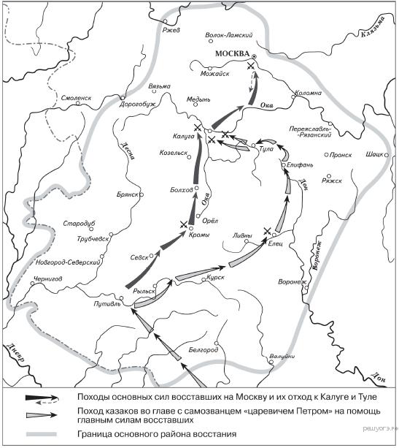

На схеме обозначены действия восставших и район народного восстания под предводительством

1) Е. И. Пугачёва 2) С. Т. Разина

- К. А. Булавина 4) И. И. Болотникова Пояснение. Ответ: 4

Это район восстания Ивана Болотникова (отход к Калуге и Туле, указание на самозванца, почти дошли до Москвы).

ЧАСТЬ 2
10.Расположите в хронологическом порядке следующие события. Укажите ответ в виде
последовательности цифр выбранных элементов:
  - введение опричнины
    - учреждение патриаршества в России
    - создание полков «иноземного строя»

    - созыв первого Земского собора Пояснение.

    - введение опричнины — 1565 г.
    - учреждение патриаршества в России — 1589 г.
    - созыв первого Земского собора — 1549 г.

- Установите соответствие между именами исторических деятелей и событиями. К каждой позиции первого столбца подберите соответствующую позицию из второго столбца.

ИМЕНА |  | СОБЫТИЕ
A) Патриарх Никон | 1) | восстание 1670-1671 гг.
Б) Степан Разин | 2) | Земский собор 1613 г.
B) Михаил Романов | 3) | Переяславская Рада
 | 4) | церковный раскол
Запишите в таблицу выбранные цифры под соответствующими буквами.

Ответ: | А | Б | В
 | 4 | 1 | 2

12. Напишите пропущенное слово.

Новые явления в ремесле создавали предпосылки для развития в XVII в. предприятий нового типа

— _________. Они были основаны на разделении труда и использовании ручной ремесленной техники.

13.Сравните организацию русского войска в годы правления Ивана III и правления Ивана IV.

Выберите и запишите в первую колонку порядковые номера черт сходства, а во вторую — порядковые номера черт различия.
- ограничение местничества при назначении на воинские должности
  - создание особого соединения царской рати — московского стрелецкого войска
  - большая роль дворянской конницы
  - наличие артиллерии

Черты сходства Черты различия

14.Укажите князя, пропущенного в схеме.
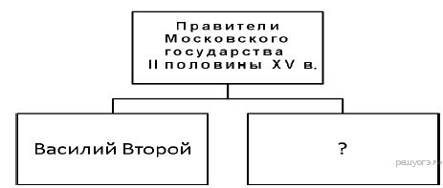

О т в е т :

15.Перед вами четыре предложения. Два из них являются положениями, которые требуется аргументировать. Другие два содержат факты, которые могут послужить аргументами для этих положений. Подберите для каждого положения соответствующий факт. Номера соответствующих предложений запишите в таблицу.
1.Борис Годунов обладал качествами, необходимыми для управления страной.

2.Борис Годунов не принадлежал по своему происхождению ни к Рюриковичам, ни к Гедиминовичам.
3.Борис Годунов был умен и образован.
4.Борис Годунов не имел законных прав на престол.
Положение | Факт | Положение | Факт
- Рассмотрите изображения и выполните задание.
1.Укажите город, в котором находится изображённый памятники и век, в котором построен
памятник.
2.Напишите название памятника
3.Назовите архитектурный стиль изображенного памятника.
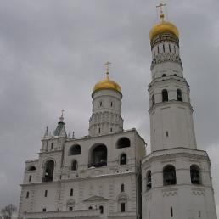

Часть 3
17.Прочтите приведённый ниже список.

- смерть царя Фёдора; 2) патриарх Иов; 3) пресечение правившей династии; 4) аресты бояр Романовых; 5) Земский собор; 6) отказ от престола.

Напишите небольшое историческое сочинение, в котором будут использованы все элементы из приведённого списка. При написании сочинения продемонстрируйте на фактическом материале Ваше знание истории по соответствующей эпохе (периоду,

событию, явлению, процессу).

    - вариант
- Какое из перечисленных событий произошло раньше остальных?
  - восстание под предводительством Ивана Болотникова
  - «Соляной бунт»
  - «Медный бунт»
  - восстание под предводительством Степана Разина

- Что из перечисленного было предпринято в период правления Ивана IV?
1) учреждение патриаршества в России 2) отмена урочных лет
3) принятие Соборного уложения 4) созыв первого Земского собора

- Одним из последствий внутренней политики царя Алексея Михайловича является
1) отмена кормлений 2) ликвидация монастырского землевладения

    - снижение роли Земского собора в управлении государством
    - введение подушной подати

- Что из названного относится к итогам Смуты конца XVI — начала XVII в.?
  - воцарение династии Романовых2) проведение реформ Избранной рады

3) создание стрелецкого войска 4) начало созыва Земских соборов

- Прочтите отрывок из исторического источника и укажите век, когда происходили описываемые события.

«Князь Дмитрий Михайлович и Кузьма… пошли в Ярославль. Костромичи ж их проводили с великою радостию и дали им на подмогу многую казну. Они же к Ярославлю, и многие люди их встречали с радостию… Ярославцы же их приняли с великою честию и принесли дары многия. Они же не взяли у них ничего и, будучи в Ярославле, начали промышлять, как бы им идти под Московское государство на очищение. К ним же начали из градов приезжать многие ратные люди и посадские люди привозить на помочь денежную казну…»

1) XIV в. 2) XV в. 3) XVI в. 4) XVII в.

6.Прочтите отрывок из сочинения современного историка и укажите, в каком году произошли описываемые события.

«В Кострому прибыла делегация Земского собора. Вместе с костромичами депутаты пошли крестным ходом к Михаилу в Ипатьевский монастырь... Перед угрозой того, что в случае отказа «Бог взыщет на нем разорение государства», Михаил не устоял. Марфа благословила сына. 2 мая он въехал в Москву, 11 июля венчался на царство».

1) 1584 г. 2) 1613 г. 3) 1645 г. 4) 1682 г.

- Прочтите отрывок из исторического источника и укажите пропущенное в нём имя царя. «…гетман Богдан Хмельницкой и всё Войско Запорожское присылали к великому государю царю

- великому князю <…> бити челом многожды, чтоб он, великий государь, православные христианские веры искоренить и святых Божиих церквей разорить гонителям их и клятвопреступникам не дал и над ними

умилосердился, велел их приняти под свою государскую высокую руку... И по тому по всему приговорили: гетмана Богдана Хмельницкого и всё Войско Запорожское с городами и с землями принять...»

  - Иван Васильевич 2) Борис Фёдорович 3) Михаил Фёдорович 4) Алексей Михайлович

- Кто являлся предводителем народного движения, происходившего в период Смутного времени в России?
1) К. А. Булавин 2) Е. И. Пугачёв 3) С. Т. Разин 4) И. И. Болотников

- Рассмотрите схему и выполните задание.

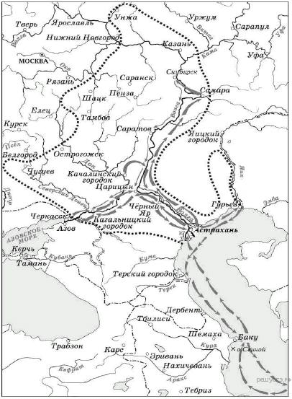

Кто был участником событий, обозначенных на схеме стрелками?
- Хлопко Косолап2) И.И. Болотников 3) С.Т. Разин 4) К.А. Булавин

ЧАСТЬ 2

- Расположите в хронологическом порядке следующие события. Укажите ответ в виде последовательности цифр выбранных элементов:

1) принятие Соборного уложения
2) начало Ливонской войны
3) избрание на царство Михаила Романова
4) объединение Левобережной Украины с Россией

- Установите соответствие между именами исторических деятелей и событиями. К каждой позиции первого столбца подберите соответствующую позицию из второго столбца.

 |  | ИМЕНА |  |  |  | СОБЫТИЕ
A) Елена Глинская |  |  |  |  | 1) | Соборное уложение 1649 г.
Б) Алексей Михайлович |  |  |  |  | 2) | Крестьянское восстание
B) Кузьма Минин |  |  |  |  | 3) | Введение единой для всей страны денежной
 |  |  |  |  | единицы – московского рубля
 |  |  |  |  | 4) II ополчение
Запишите в таблицу выбранные цифры под соответствующими буквами.
Ответ:
 | А | Б | В

12. Запишите термин, о котором идёт речь.

«Правительство, состоявшее из представителей знатных боярских родов, пришедшее к власти после свержения Василия Шуйского».

- Сравните деятельность Первого и Второго ополчений в годы Смуты. Выберите и запишите в первую колонку порядковые номера черт сходства, а во вторую — порядковые номера черт различия.

  - выступление против польских захватчиков
  - участие Дмитрия Пожарского
  - формирование движения в Рязани
  - участие Кузьмы Минина

Черты сходства Черты различия

- Запишите название, пропущенное в схеме.
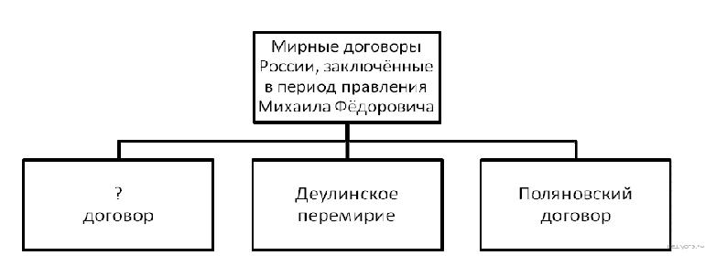

- Перед вами четыре предложения. Два из них являются положениями, которые требуется аргументировать. Другие два содержат факты, которые могут послужить аргументами для этих положений. Подберите для каждого положения соответствующий факт. Номера соответствующих предложений запишите в таблицу.

- Правительство Бориса Годунова заботилось о развитии торговых связей между Россией и западной Европой.

- Борис Годунов заботился о развитии просвещения в России. 3.Группа дворянских детей была отправлена учиться за границу.
- Городу Любеку было предоставлено право свободной и беспошлинной торговли в России.
Положение | Факт | Положение | Факт
- Рассмотрите изображения и выполните задание.
1.Укажите город, в котором находится изображённый памятники и век, в котором построен

памятник.
2.Напишите название памятника
3.Назовите архитектурный стиль изображенного памятника.
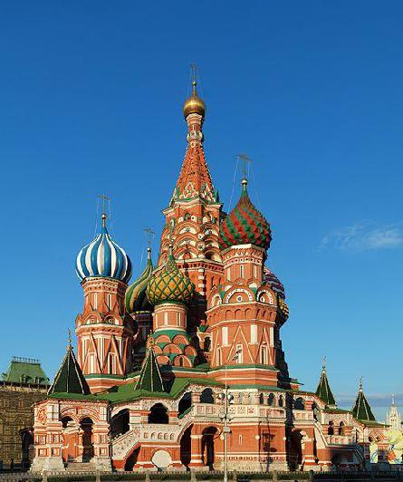

Часть 3

- Прочтите приведённый ниже список.

- Церковный собор; 2) крестное знамение тремя пальцами; 3) сложение с себя патриарших полномочий; 4) раскол; 5) Соловецкое восстание Напишите небольшое историческое сочинение, в котором будут использованы все

элементы из приведённого списка. При написании сочинения продемонстрируйте на фактическом материале Ваше знание истории по соответствующей эпохе (периоду, событию, явлению, процессу).

Итоговая контрольная работа

На выполнение работы по истории отводится 40 минут. Работа включает в себя 14 заданий. Ответы к заданиям 1-11 записываются в виде одной цифры, которая соответствует номеру

правильного ответа. Эту цифру запишите в поле ответа в тексте работы.

Ответы к заданиям 12-14 записываются в виде последовательности цифр в поле ответа в тексте работы. На задание 14 следует дать развёрнутый ответ.

- Морской путь из Европы в Индию был открыт экспедицией, которую возглавлял
1) | Васко да Гама | 3) | Фернан Магеллан
2) | Бартоломеу Диаш | 4) | Христофор Колумб

- Термин «Варфоломеевская ночь» связан с событиями, которые произошли в 1572 г.
1) | в Испании | 3) | во Франции
2) | в Англии | 4) | в Австрии

- Прочтите отрывок из исторического документа и укажите десятилетие, когда он был
создан.

«Верховная законодательная власть республики Англии. Шотландии и Ирландии и впадений, ни принадлежащих, сосредоточивается и пребывает в одном лице и народе, представленном в парламенте: титул этого лица - лорд-протектор республики Англии. Шотландии и Ирландии».

1) | 1640-е гг. | 3) | 1660-е гг.
2) | 1650-е гг. | 4) | 1680-е гг.

- Что стало одной из причин начала освободительной борьбы Нидерландов от власти
- подписание Утрехтской унии
- попытка Филиппа II искоренить кальвинизм в Нидерландах
- объявление о низложении Филиппа II в Нидерландах
- провозглашение республики в Нидерландах

- Укажите автора романа «Гаргантюа и Пантагрюэль».
1) | Томас Мор | 3) | Эразм Роттердамский
2) | Никколо Макиавелли | 4) | Франсуа Рабле

- Укажите десятилетие, когда состоялся первый раздел Речи Посполитой
1) | 1760-е гг. | 3) | 1780-е гг.
2) | 1770-е гг. | 4) | 1790-е гг.

- Прочтите отрывок из нормативно-правового акта и укажите страну, в которой он был
принят.

«...Объявляются подозрительными: 1) те, кто своим поведением или связями, речами или сочинениями проявили себя как сторонники тирании, феодализма и враги свободы... 4) государственные служащие, отрешенные или смешённые со своих должностей. Национальным Конвентом или его комиссарами и не восстановленные в них, а именно тс из них, которые были или должны быть смещены на основании закона от 12 августа: 5) те из бывших дворян, которые являются мужьями, женами, отцами, матерями, сыновьями или дочерьми, братьями, сестрами или бывшими служащими эмигрантов, если они не проявляли постоянно своей привязанности к Республике...».

- Англия
- Франция
- Испании
- Пруссия

- Что из перечисленного стало одним из последствий начала промышленного переворота в Англии?
- появление первых мануфактур
- формирование класса наемных работников
- начало процесса огораживаний
- появление международной торговли

- Кто является автором трактатов «О происхождении и основах неравенства среди людей» и «Об общественном договоре»?
- Жан-Жак Руссо
- Денни Дидро
- Вольтер
- Шарль Лун Монтескье

- В 1775 г. Континентальный конгресс, состоящий из представителей североамериканских колоний Англии, принял решение о создании Континентальной армии. Кто был назначен главнокомандующим этой армией?
- Александр Гамильтон
- Джеймс Мэдисон

- Томас Джефферсон
- Джордж Вашингтон

- В каком государстве существовала власть военных вождей, носивших титул сёгун?

- в Китае
- в Индии
- в Японии
- в Османской империи

При выполнении заданий 12-14 запишите ответ так, как написано в задании

- Расположите в хронологическом порядке следующие события. Запищите цифры, которыми обозначены события в правильной последовательности в таблицу.
- взятие Бастилии, начало Вешкой французской революции
- написание «95 тезисов» Мартина Лютера
- подписание Аутсбургского религиозного мира

- Какие из перечисленных событий произошли в XVIII в.? В ответе запишите цифры, под которыми они указаны.
- «Славная революция» в Англии
- провозглашение независимости США
- поражение армии Османской империи под Веной
- захват Пекина маньчжурами и утверждение династии Цин в Китае
- война за испанское наследство

- В этой войне участвовали несколько европейских государств, российская армия нанесла несколько поражений сильной прусской армии Фридриха II и дошла до Берлина.
- Укажите название войны, о которой идет речь.
- Укажите десятилетие, когда она началась.
- Какое последствие имела эта война для Англии.

- класс

Входная контрольная работа

Назначение КИМ – оценить уровень подготовки учащихся 8 класса по истории. КИМ предназначены для итогового контроля достижения планируемых предметных и метапредметных результатов.Работа охватывает содержание курса Всеобщей истории 15-17 веков Продолжительность итоговой работы .На выполнение работы отводится 40 минут.

Система оценивания отдельных заданий и работы в целом За верное выполнение заданий 1–14 выставляется 1 балл. Задание с выбором ответа считается выполненным верно, если учащийся указал только номер правильного ответа. Во всех остальных случаях (выбран другой ответ; выбрано два или более ответов, среди которых может быть и правильный; ответ на вопрос отсутствует) задание считается невыполненным.

- Морской путь из Европы в Индию был открыт экспедицией, которую возглавлял
5) | Васко да Гама | 7) | Фернан Магеллан
6) | Бартоломеу Диаш | 8) | Христофор Колумб

- Термин «Варфоломеевская ночь» связан с событиями, которые произошли в 1572 г.
5) | в Испании | 7) | во Франции
6) | в Англии | 8) | в Австрии

- Прочтите отрывок из исторического документа и укажите десятилетие, когда он был создан. «Верховная законодательная власть республики Англии. Шотландии и Ирландии и впадений, ни принадлежащих, сосредоточивается и пребывает в одном лице и народе, представленном в парламенте: титул этого лица - лорд-протектор республики Англии. Шотландии и Ирландии».

- 1640-е гг.
- 1650-е гг.
- 1660-е гг.
- 1680-е гг.

- Что стало одной из причин начала освободительной борьбы Нидерландов от власти

- подписание Утрехтской унии
- попытка Филиппа II искоренить кальвинизм в Нидерландах
- объявление о низложении Филиппа II в Нидерландах
- провозглашение республики в Нидерландах

- Укажите автора романа «Гаргантюа и Пантагрюэль».
- Томас Мор
- Никколо Макиавелли
- Эразм Роттердамский
- Франсуа Рабле

- Укажите десятилетие, когда состоялся первый раздел Речи Посполитой
- 1760-е гг.
- 1770-е гг.
- 1780-е гг.
- 1790-е гг.

- Прочтите отрывок из нормативно-правового акта и укажите страну, в которой он был принят.

«...Объявляются подозрительными: 1) те, кто своим поведением или связями, речами или сочинениями проявили себя как сторонники тирании, феодализма и враги свободы... 4) государственные служащие, отрешенные или смешённые со своих должностей. Национальным Конвентом или его комиссарами и не восстановленные в них, а именно тс из них, которые были или должны быть смещены на основании закона от

- августа: 5) те из бывших дворян, которые являются мужьями, женами, отцами, матерями, сыновьями или дочерьми, братьями, сестрами или бывшими служащими эмигрантов, если они не проявляли постоянно своей привязанности к Республике...».

- Англия
- Франция
- Испании
- Пруссия

- Что из перечисленного стало одним из последствий начала промышленного переворота в Англии?
- появление первых мануфактур
- формирование класса наемных работников
- начало процесса огораживаний
- появление международной торговли

- Кто является автором трактатов «О происхождении и основах неравенства среди людей» и «Об общественном договоре»?
- Жан-Жак Руссо
- Денни Дидро
- Вольтер
- Шарль Лун Монтескье

- В 1775 г. Континентальный конгресс, состоящий из представителей североамериканских колоний Англии, принял решение о создании Континентальной армии. Кто был назначен главнокомандующим этой армией?
5) | Александр Гамильтон | 7) | Томас Джефферсон
6) | Джеймс Мэдисон | 8) | Джордж Вашингтон

- В каком государстве существовала власть военных вождей, носивших титул сёгун?
5) | в Китае | 7) | в Японии
6) | в Индии | 8) | в Османской империи

При выполнении заданий 12-14 запишите ответ так, как написано в задании

- Расположите в хронологическом порядке следующие события. Запищите цифры, которыми обозначены события в правильной последовательности в таблицу.
- взятие Бастилии, начало Вешкой французской революции
- написание «95 тезисов» Мартина Лютера
- подписание Аутсбургского религиозного мира

- Какие из перечисленных событий произошли в XVIII в.? В ответе запишите цифры, под которыми они указаны.
- «Славная революция» в Англии
- провозглашение независимости США
- поражение армии Османской империи под Веной
- захват Пекина маньчжурами и утверждение династии Цин в Китае
- война за испанское наследствА

- В этой войне участвовали несколько европейских государств, российская армия нанесла несколько поражений сильной прусской армии Фридриха II и дошла до Берлина.
- Укажите название войны, о которой идет речь.
- Укажите десятилетие, когда она началась.
- Какое последствие имела эта война для Англии

Промежуточная контрольная работа

Промежуточная аттестация в форме контрольной работы позволяет осуществлять контроль знаний. Содержание работы направлено на выявление уровня подготовки обучающихся за курс 8 класса по истории по следующим темам:Россия в эпоху преобразований Петра I.Россия при наследниках Петра I: эпоха дворцовых переворотов.Российская империя при Екатерине II.Россия при Павле I.Культурное пространство Российской империи в XVIII.

Контрольная работа содержит два варианта, каждый включает 13 заданий части 1 и 7заданий части 2. Часть 2 предполагает развернутый ответ при работе с текстом, исторической картой, портретами исторических личностей.

Каждое верно выполненное задание 1-13 части 1оценивается 1 баллом. Задания 14-17 части 2 оцениваются 1 баллом, задания 18 – 20 оцениваются от 0 до 2 баллов. Баллы, полученные за выполненные задания, суммируются.

Нормы оценивания:
«5» - 23 - 21 балла
«4» - 20 - 17 баллов
«3» - 16 - 11 баллов
«2» - 10 - 0 баллов

- Эпоха в развитии европейского общества и духовное течение, основанное на вере в силу человеческого разума, всесилье науки и решающей роли образования в решении всех проблем жизни общества – это

1.Реформация
2.Просвещение
3.Абсолютизм
4.Революция

- Один из общественных деятелей эпохи Просвещения, автор трактата «Политическая экономия»

1.Джон Локк

2.Шарль де Монтескье
3.Жан Жак Руссо
4.Адам Смит

- Назовите имя изобретателя парового двигателя
1.Джеймс Хагривз

2.Ричард Аркрайт
3.Джеймс Уатт
4.Эдмунд Картрайт

4.Выберите из списка события, произошедшие в правление Петра I:
- Учреждение Сената, Синода, коллегий
  - Крымские и Азовские походы
3.Семилетняя война, учреждение Московского университета

- Раскол Русской Православной церкви, восстание С.Разина

5.Какой документ при Петре I определял продвижение по службе за счёт личной выслуги:

1. ревизия 2. новый военный устав 3. табель о рангах 4. духовный регламент

6. Эпоха дворцовых переворотов приходится на
1.конец XVII века

2.начало XVIII века

3.60-е годы XVIII века
4.70-90-е годы XVIII века

7. Что из перечисленного характеризует внутреннюю политику Екатерины II?

- созыв Уложенной комиссии 2.принятие Табели о рангах
- созыв первого в истории Земского собора
- принятие Указа о единонаследии

- Какие из названных военных событий имели место в ходе русско-турецкой войны 1787-1791 гг.?

1.осада Нарвы, битва при Лесной
2.взятие Царицына, осада Симбирска
3.осада Оренбурга, взятие Казани
4.осада Очакова, сражение на р. Рымнике

9.Налог, взимаемый со всех мужчин податных сословий в XVIII в. назывался
1.подворным
2.подушным
3.посадским
4.пошлинным

- Что из названного относится к итогам внешней политики России в период правления Екатерины II?

- заключение мирного договора с Османской империей без ведения военных действий
- расширение торгово-экономических связей с Японией и Китаем
- присоединение Крыма
- вхождение в состав Российской империи Прибалтики

11. Назовите имена выдающихся военачальников конца XVIII века
М. Скопин-Шуйский, Д. Пожарский

А. Суворов, П. Румянцев
П. Багратион, М. Барклай—де-Толли
Г. Жуков, К.Рокоссовский

12. Присоединение Правобережной Украины и Белоруссии произошло в результате
Образования антифранцузской коалиции

Русско-шведской войны 1787-1791 гг

- Раздела Польши в 1793 г. III Раздела Польши в 1795 г.

13. Взятие неприступной крепости Измаил произошло в:
1783г.
1785г.
1790г.
1793г.

Часть 2.

Ответом к заданию этой части является слово (словосочетание), цифра (последовательность цифр) или развернутый ответ. Впишите ответы в текст работы.

14. Вставьте пропущенное выражение

- 1773г. жители города Бостона напали на английские корабли, стоявшие в порту, и выбросили за борт тюки облагаемого налогом чая. Это событие получило название

«________________________________________________» и послужило началом освобождения североамериканских колоний от власти Англии.

15. Какие два события из перечисленных ниже произошли в царствование Екатерины II? Выпишите номера правильных ответов

1.учреждение коллегий вместо системы приказов

2.присоединение к России Крыма
3.издание свода законов Российской империи
4.подавление восстания под предводительством Е. Пугачева
5.учреждение Вольного экономического общества
6.победа России в Северной войне

Ответ ________________

16. Ниже перечисленные термины относятся к категориям зависимых крестьян. Найдите и подчеркните термин, «выпадающий» из общего ряда Частновладельческие, государственные, посессионные.

17. Прочтите сочинение историка и укажите имя исторического деятеля, о котором идет речь: <…> родился в небогатой дворянской семье, отличался слабым здоровьем, но с детства мечтал стать военным. Чтобы добиться своей заветной цели, десятилетний мальчик составил целую систему самовоспитания. Он обливался холодной водой, не надевал теплого платья, скакал верхом под проливным дождем… Он добился исполнения своей детской мечты, стал генералиссимусом России

- одним из величайших и непревзойденных полководцев мировой истории. <…> не проиграл ни одного сражения.Его книга «Наука побеждать» до сих пор считается одной из важнейших в военной науке. Всем известны его меткие выражения: «Будь христианин. Бог Сам даст и знает, что когда...», «Сам погибай – а товарища – выручай», «Пуля- дура, штык –

молодец».____________________________
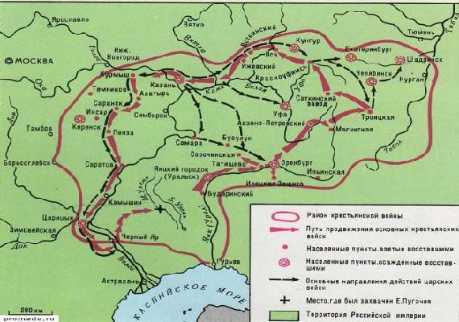
- 18. Рассмотрите карту Какое историческое событие изображено на карте?

Назовите это событие и его хронологические рамки (дату)

________________________________________
________________________________________
________________________________________

- Рассмотрите портреты исторических деятелей XVIII века и подпишите их имена
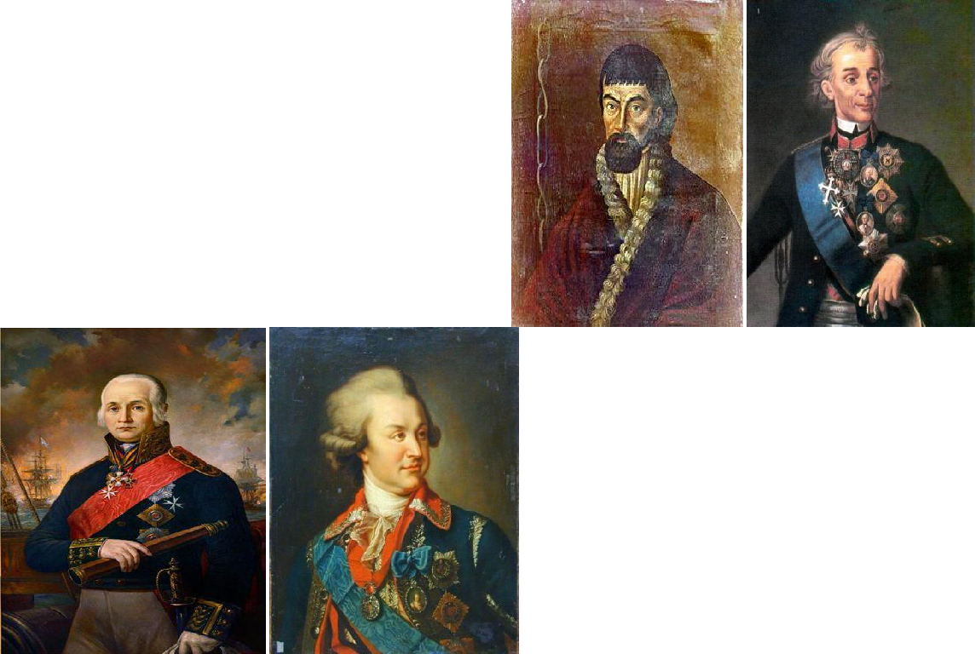

1.________________2. _______________ 3.___________________ 4._________________
_________________ ________________ ___________________ _________________

20. Отметьте, кто из изображенных лиц был непосредственным участником события, отображенного на карте

- вариант. Часть 1.

При выполнении заданий этой части работы из четырех предложенных вариантов выберите и выделите одну цифру, которая соответствует номеру выбранного вами ответа.

- Промышленный переворот– это

1.Ремесленное предприятие, основанное на разделении труда и использовании ручной ремесленной техники

2.Переход от ручного труда – к машинному, от мануфактуры - к фабрике

3.Замкнутая группа лиц, обладавшая одинаковыми правами и обязанностями, передававшимися по наследству.

4.Превращение пашенных земель в пастбища.

- Один из общественных деятелей эпохи Просвещения, автор учения о естественных прирожденных правах человека

1.Джон Локк
2.Шарль де Монтескье
3.Жан Жак Руссо
4.Адам Смит

- Назовите имя изобретателя прядильной машины «Дженни»
1.Джеймс Хагривз
2.Ричард Аркрайт
3.Джеймс Уатт
4.Эдмунд Картрайт

- Отметьте высшее правительственное учреждение в годы правления Петра I.
1) Боярская дума
2) Совет приближённых
3) Непременный совет
4) Правительствующий Сенат

5.Новые органы управления, созданные при Петре I и заменившие систему приказов, назывались

1) министерства
2) ведомства
3) коллегии
4) привилегии

- Назовите даты правления Екатерины II
1.1730-1740 гг.
2.1741-1761 гг.
3.1762-1796 гг.
4.1798-1801 гг.

- Что из перечисленного характеризует внутреннюю политику Екатерины II?
1.принятие Табели о рангах
2.Губернская реформа
3.принятие Указа о единонаследии
4.созыв первого в истории Земского собора

- Какие из названных военных событий имели место в ходе восстания под руководством Емельяна Пугачева?

осада Нарвы, битва при Лесной взятие Царицына, осада Симбирска осада Оренбурга, взятие Казани осада Очакова, сражение на р. Рымнике

- Наиболее привилегированным сословием в XVIII в являлось (-лись)
1) духовенство
2) дворянство
3) казачество
4) мещане

- Что из названного относится к целям и результатам внешней политики России в период правления Екатерины II?

1) получение прямого выхода к Балтийскому морю

- выход и утверждение России на Черном море
- передача под российский контроль проливов Босфор и Дарданеллы
- вхождение в состав Российской империи Финляндии

11. Чесменская битва с флота противника произошла в ходе Русско-турецкой войны 1768-1774 гг Русско-турецкой войны 1787-1791 гг Русско-шведской войны 1787-1791 гг Образования антифранцузской коалиции

12. Кто из названных лиц был государственным деятелем XVIII века, приближенным Екатерины II?
Г. А. Потемкин
А.Д.Меньшиков
Э.И.Бирон
Ф.М.Апраксин

13. Крым был присоединен к России в:
1778г

1783г
1785г
1790г.

Часть 2.

Ответом к заданию этой части является слово (словосочетание), цифра (последовательность цифр) или развернутый ответ. Впишите ответы в текст работы.

14. Вставьте пропущенную дату и название документа
4 июля США ежегодно празднуется государственный праздник. В этот день 4 июля _________ года

Конгресс США провозгласил о создании независимого государства – Соединенных штатов Америки
- подписал документ - ___________________________
____________________________.

15. Какие два события из перечисленных ниже произошли в правление Екатерины II? Выпишите номера правильных ответов принятие Жалованной грамоты городам учреждение Сената и коллегий основание посессионных мануфактур созыв и роспуск Уложенной комиссии

отмена местничества и уничтожение родословных книг участие России в семилетней войне

Ответ ________________

16. Ниже перечисленные термины относятся к повинностям крестьян. Найдите и подчеркните термин, «выпадающий» из общего ряда Барщина, оброк, отходничество, огораживание.

17. Прочтите сочинение историка и укажите имя императрицы, о которой идет речь:

«Ни у кого из тех, кто когда-либо занимал российский престол, не было так мало прав на царский венец, как у нее… Но ее царствование было одним их самых благополучных в истории России… Это явление уникальное и одновременно характерное для России XVIII столетия. Именно ей суждено было завершить многие дела Петра I и одновременно явить образец новых принципов управления государством.________________________________

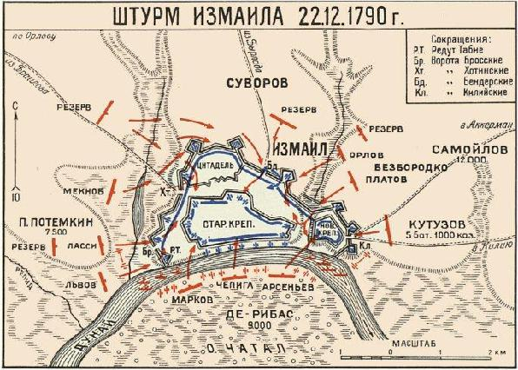
18. Рассмотрите схему

Какое историческое событие изображено на карте? Назовите это событие и его хронологические рамки (дату) _______________________________________
_______________________________________

19. Рассмотрите портреты исторических деятелей XVIII века и подпишите их имена
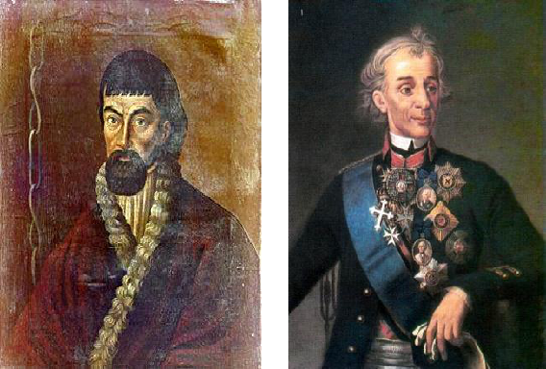

1. 2.

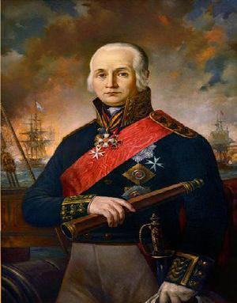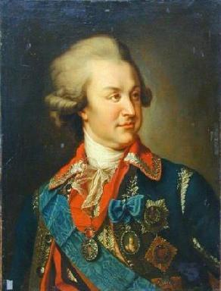1.________________2. _______________
3.___________________ 4._________________

_________________ ________________ ___________________ _________________

20. Отметьте, кто из изображенных лиц был непосредственным участником события, отображенного на карте.

Итоговая контрольная работа

Цель работы: проверка и контроль знаний и умений учащихся по истории за курс 8 класса.

Работа охватывает содержание курса по Новой истории зарубежных стран (конец XVII – начало XVIII в.), а также истории России того же хронологического периода (конец XVII – начало XVIII в.) Работа состоит из двух частей – часть 1 (А) включает 32 вопроса с выбором ответа, задания первой части позволят проверить базовые знания исторических фактов, событий, процессов, явлений, причин

- следствий событий изученного исторического периода. Каждый правильный ответ части А оценивается в 1 балл.

Часть 2 (В) включает 5 заданий с развёрнутым ответом. При работе в данной части проверяются умение производить поиск информации в источнике; умение анализировать информацию, представленную в историческом текстовом источнике, умение соотносить термины и их определения. Полный правильный ответ на задания 2 части с развёрнутым ответом оценивается 2 баллами; если допущена одна ошибка – 1 баллом; если допущено 2 и более ошибок или ответ отсутствует – 0 баллов. Максимальное количество баллов - 42 Для оценивания выполнения обучающимися итогового теста рекомендуется следующая шкала

перевода первичного балла в отметку по пятибалльной шкале:

Отметка по пятибалльной

«2»

«3»

«4»

«5»

шкале

Общий балл

0-20

21-30

31-35

36-42

На выполнение заданий тестовой работы отводится 40 минут.
Вариант 1.
Часть 1 (А)

- 1. Как назывался союз государств, созданный в 1684 г. для окончательного изгнания турок из Европы, членом которого была Россия?
1) | Священная лига | 2) Священный союз
3) | Северный союз | 4) Великое посольство
А 2. Высшее правительственное учреждение при Петре I с 1711 года:
1) | Боярская дума | 2) Ближняя канцелярия
3) | Кабинет министров | 4) Правительствующий Сенат
А 3. Какое событие произошло в России в 1722 году:
1) | был принят Табель о рангах | 2) подписан указ о единонаследии
3) | создана Тайная канцелярия | 4) проведена городская реформа
А 4. В каком году Крым был присоединен к России:
1) | 1721 г. | 2) 1741 г.
3) | 1783 г. | 4) 1791 г.

- 5. Определите событие, которое произошло позже других
1) Крестьянская война под предводительством Е. И. Пугачева
2) Великое посольство, направленное Петром I в Западную Европу
3) Семилетняя война
4) Северная война

- 6. В ходе церковной реформы Петр I:

1) упразднил патриаршество

3) отделил церковь от государства

2) конфисковал обширные владения церкви

3) изменил летосчисление

А 7. Главная причина Северной войны:
1) борьба за выход в Северное море

2) борьба против владычества шведов на Балтике

- вторжение шведов на территорию Украины 4) разгром союзников России в борьбе против Швеции

А 8. Чем известен в русской истории 1703 год?
- произошло сражение под Нарвой2) русские войска овладели штурмом крепостью Нотебург
- был заложен Санкт-Петербург4) Дания вышла из войны со Швецией

А 9. Рекрутская повинность — это:
- обязанность крестьян работать на казенной мануфактуре

- выставление определенного количества людей из податного сословия для обслуживания нужд армии

- государственный налог с крестьян на содержание армии
- обязанность податного сословия выставлять от своей общины определенное количество солдат

А 10. В 1721 г. произошел (о):
- заключение перемирия с Турцией2) морское сражение у острова Гренгам
- заключение Ништадтского мира4) разгром шведской эскадры у мыса Гангут

А 11. Первая печатная газета в России называлась:
1) | «Четьи-Минеи» | 2) «Апостол»
3) | «Ведомости» | 4) «Часослов»

- 12. Венцом петровских преобразований в науке и просвещении стал(о):
1) указ об учреждении Академии наук и художеств
2) открытие первого русского музея-Кунсткамеры
3) формирование системы профессионального образования
4) указ об организации государственной горно-разведывательной службы

- 13. Кто из правителей открыл эпоху дворцовых переворотов?
1) | Петр II | 2) Анна Иоанновна
3) | Елизавета Петровна | 4) Екатерина I

- 14. Политика протекционизма и меркантилизма, проводимая Петром I способствовала:
1) развитию отечественной промышленности и защите ее от иностранной конкуренции
2)снижению пошлин на товары с Востока
3)снижению пошлин на все иностранные товары

4)запрету торговли иностранным купцам

А 15. При правлении Екатерины I реальная власть сосредоточилась в руках:
1) | Э.И. Бирона | 2) А. Д. Меншикова
3) | А.И. Остермана | 4) Д.М. Голицына

А 16. Как называлась передача церковного имущества в государственную собственность:
1) | протекционизм | 2) меркантилизм
3) | секуляризация | 4) колонизация
А 17. Главный документ, изданный в пользу дворян при Екатерине II:
1) указ о единонаследии |  |  | 2) Табель о рангах
3) «Манифест о вольности дворянства» |  |  | 4) «Жалованная грамота дворянству»
А 18. Эпоха дворцовых переворотов – это период:
1) | 1700-1721 гг. |  | 2) 1725-1762 гг.
3) | 1762-1796 гг. |  | 4) 1796-1801 гг.
А 19. Что из перечисленного характеризует внутреннюю политику Екатерины II?
1) | созыв Уложенной комиссии |  | 2) принятие Табели о рангах;
3) | созыв первого в истории Земского собора |  | 4) принятие Указа о единонаследии
А 20. Годы правления Павла 1:
1) | 1700 – 1721 гг. |  | 2) 1762 – 1796 гг.
3) | 1754 – 1801 гг. |  | 4) 1796 – 1801 гг.

- 21. Какие из названных мыслителей относятся к французским просветителям XVIII столетия?
А) Джон Локк Б) Вольтер В) Ренэ Декарт
Г) Шарль Монтескье Д) Жан Жак Руссо Е) Фрэнсис Бэкон
1) АБГ 2) ВДЕ
3) АВГ 4) БГД

- 22. Одной из главных черт философии просветителей было стремление:
1) укрепить силу и влияние церкви

2) упрочить власть первого и второго сословий в политической, экономической, общественной жизни государства

3) избавить людей от предрассудков путем просвещения умов
4) сохранить абсолютную монархию

- 23. Автор романа «Приключения Робинзона Крузо»:
1) | Джонатан Свифт | 2) Даниель Дефо
3) | Пьер де Бомарше | 4) И. В. Гете

- 24. Какие из перечисленных ниже условий требовались для осуществления промышленного переворота в Англии?
А) свободные люди, лишенные собственности |  | Б) двухпартийная политическая система
В) наличие у богатых людей свободных денег |  | Г) существование парламента
Д) рынок сбыта товаров |  | Е) единая религия
1) | АГЕ | 2) БВД
3) | АВД | 4) ВДЕ

А 25. |  | В каком году корабль «Мэйфлауэр» привез в Северную Америку группу переселенцев?
1) | в 1607 г. |  | 2) в 1619 г.
3) | в 1620 г. |  | 4) в 1621 г.
А 26. |  | В каком году Англия признавала независимость Соединенных штатов Америки?
1) | 1781 г. |  | 2) 1782 г.
3) | 1776 г. |  | 4) 1783 г.
А 27. |  | Французская буржуазия – банкиры, владельцы мануфактур, купцы входили в состав:
1) | первого сословии |  | 2) второго сословия
3) | третьего сословия |  | 4) не входили ни в одно сословие

- 28. Какое из перечисленных ниже событий считается началом Великой французской революции?

1) Генеральные штаты провозгласили себя Национальным собранием
2) голодный поход бедноты на Версаль
3) падение Бастилии

- Национальное собрание провозгласило себя Учредительным собранием

- 29. Где произошло сражение, победа в котором революционной армии положила начало освобождению Франции от интервентов?
1) у деревни Вальми | 2) | в Нормандии
3) под Лионом | 4) | под Марселем

- 30. Определите по описанию имя исторического деятеля времен Великой французской революции: «Одни называли его другом народа. Другие считали чудовищем, звавшим к террору и казням. Он был убит молодой дворянкой Шарлоттой Корде»
1) | Ж. П. Марат | 2) Ж. Ж. Дантон
3) | О. Мирабо | 4) Ж. Лафайет

- 31. Какие из перечисленных ниже характеристик являются чертами традиционного восточного общества?

А) преобладание государственной и общинно собственности на землю Б) стремление человека подчинить себе природу В) господство традиций коллективизма Г) ценность личной свободы и гражданских прав

Д) стремление человека жить в гармонии с природой Е) господство частной собственности

1) | БВЕ | 2) АБГ | 3) АВД | 4) БДЕ
А 32. В середине XVIII в. европейцы осуществили колониальные захваты в:
1) | Индии |  | 2) Бирме
3) | Китае |  | 4) Японии
 |  |  | Часть 2 (В)
- 1. Выберите верные ответы: «Новые явления в образе жизни людей первой четверти XVIII

в.»:
1) | средством передвижения стали кареты; | 2) ношение европейской одежды;
3) | использование таких тканей, как парча и тафта; | 4) введение нового летосчисления;
- введение ассамблей
Ответ: ____________________________

- 2. Расположите события в хронологическом порядке войны (запишите цифры в последовательном порядке):
1) | основание Санкт-Петербурга | 2) учреждение Академии наук
3) | начало Северной войны | 4) создание Сената
Ответ: __________________

В 3. Установите соответствие между понятием и его определением. Ответ запишите в таблицу
Понятие |  |  |  |  |  |  | Определение
А) регент |  |  | 1) |  | привилегированный воинский отряд, «верные слуги государя», не
 |  |  | связанные с административными учреждениями, происходившие из
 |  |  | числа служилого дворянства и иностранцев, приближенных к трону
Б) абсолютизм |  |  | 2) |  | могущественная военная держава, объединяющая разные народы и
 |  |  | территории в единое государство
В) «верховники» |  |  | 3) |  | акт, иногда рассматривающийся как документ конституционного
 |  |  | содержания, предложенный к подписанию императрице Анне
 |  |  | Иоанновне при её вступлении на престол членами Верховного тайного
 |  |  | совета
Г) гвардия |  |  | 4) |  | форма правления, при которой неограниченная верховная власть
 |  |  | принадлежит монарху
Д) империя |  |  | 5) |  | придворный, пользующийся особой благосклонностью монарха,
 |  |  | получающий от него различные привилегии и оказывающий влияние
 |  |  | на внутреннюю и внешнюю политику
Е) фаворит |  |  | 6) |  | временный правитель при малолетстве, болезни, отсутствии
 |  |  | монарха.
Ж) кондиции |  |  | 7) |  | члены Верховного тайного совета в России
Ответ:
А |  | Б |  |  | В | Г |  | Д |  | Е | Ж

- 4. Установите соответствие между событиями и их датами. Запишите в таблицу выбранные цифры под соответствующими буквами

 |  | Даты |  |  |  |  | События
А) 1765 г. |  |  |  |  | 1) | принята Декларация независимости
Б) 1773 г. |  |  |  |  | 2) | закон о гербовом сборе
В) 1774 г. |  |  |  |  | 3) | принята Конституция США
Г) 1776 г. |  |  |  |  | 4) | первый Континентальный конгресс
 |  |  |  |  | 5) «Бостонское чаепитие»
Ответ:
А | Б |  | В | Г
- 5. Прочитайте отрывок з сочинения современного историки Е.З. Анисижова и ответьте на вопросы.

«Судьба Екатерины доказала что человеческая воля, желание могут стать не менее реальным и могучим фактором истории, чем десятки многопушечных кораблей и тысячи солдат. Императрица Екатерина создала-таки себе славу, ставшую ей мощным оружием, как тот военный корабль, который назывался «Слава Екатерины»... Французский дипломат Корберон писал в своем донесении, что слава которую создала себе императрица, ее решительный характер, ее способности и удача заменяют ей искусных государственных людей и опытных генералов. «.Императрица вошла в историю России как выдающийся государственный деятель, и эпоха ее царствования стала временем грандиозных реформ и издания важнейших законодательных актов... Перед ней были реальные цели укрепления самодержавия, проведения необходимых военной, административной и сословной реформ. Она осуществляла их в едином ключе, с одной генеральной идеей — максимально способствовать развитию и совершенствованию того «регулярного» государства основы которого заложил еще Петр Великий. ..Законодательные акты Екатерины надолго пережили ее и вместе с основными законами Петра Великого стали на долгие десятилетия основой российской государственности. Собственно, о таком выводе историка и мечтала» вероятно, честолюбивая царица-законодательница».
Под каким названием вошел в историю упоминаемый в источнике период?
Ответ: ______________________________

 |  | Часть 1 (А)
А 1. В период царствования Петра I появились:
1) | земства | 2) коллегии
3) | приказы | 4) министерства

А 2. По указу о единонаследии:
- дворянам поместья предоставлялись на условиях несения службы;
- боярские вотчины не могли дробиться при наследовании;
- дворянские поместья оказывались в более привилегированном положении, чем вотчины бояр;
- поместья дворян приравнивались к боярским вотчинам

А 3. Как часто называют период засилья иностранцев при дворе Анны Иоанновны
1) | «Годы бедствия» | 2) «Хованщина»
3) | «Бироновщина» | 4) «Смутное время»

- 4. Главная официальная цель Великого посольства 1697-1698 гг.:
1) укрепление связей с западными странами;
2) поиск союзников для борьбы с Швецией;
3) создание антитурецкого союза европейских государств;
4) заключение торговых соглашений со странами Западной Европы.

- 5. Прочтите отрывок из указа Петра I и укажите, где произошло сражение, о котором идёт речь. «Сия у нас победа может первая назваться, понеже над регулярным войском никогда такой не бывало, к тому ж ещё гораздо меньшим числом будучи пред неприятелем, и поистине оная виною всех благополучных последований России, понеже тут первая проба солдатская была и людей, конечно, ободрила, и «матерью Полтавской баталии» названа как одобрением людей, так и временем».
1) при Гросс-Егерсдорфе 2) у деревни Лесной

3) при Цорндорфе 4) у острова Гренгам
А 6. Меркантилизм – это:
- политика, направленная на стимулирование производства отечественной продукции
- политика, направленная на стимулирование ввоза в страну иностранных товаров
- политика, направленная на строительство городов
- введение высоких таможенных пошлин

- 7. Как называлось открытое в 1764 г. в Петербурге учебное заведение для девушек дворянского происхождения?
1) | Петербургский университет | 2) Смольный институт
3) | Царскосельский лицей | 4) Гатчинский колледж
А 8. Важнейший итог Полтавской битвы:
1) | перелом в ходе войны в пользу России | 2) распад Северного союза
3) | потеря русскими войсками Нарвы | 4) отказ Карла XII от похода на Москву
А 9. В годы правления Екатерины II произошло восстание под предводительством
1) | И. И. Болотникова | 2) К. А. Булавина
3) | Е. И. Пугачева | 4) С. Т. Разина
А 10. «Эпохой просвещенного абсолютизма» историки называют царствование
1) | Павла I | 2) Елизаветы Петровны
3) | Екатерины II | 4) Алексея Михайловича
А 11. Московский университет был открыт по инициативе:
1) | М. В. Ломоносова | 2) А. Н. Радищева
3) | Петра I | 4) Н. И. Новикова

- 12. Определите событие, которое произошло раньше других.
1) Крестьянская война под предводительством Е.И.Пугачева
2) Великое посольство, направленное Петром I в Западную Европу
3) Семилетняя война
4) Северная война

- 13. В ходе какой войны русские войска взяли Берлин?
1) | Семилетней | 2) Северной
3) | Ливонской | 4) Русско-турецкой войны 1768—1774 гг

- 14. В каком году была проведена губернская реформа, согласно которой вместо 15 было создано 50 губерний и введена двухуровневая система административно-территориального устройства?
1) | 1762 г. | 2) 1764 г.
3) | 1767 г. | 4) 1775 г.
А 15. В середине XVIII века Россия принимала участие в войне вошедшей в историю как
1) | Семилетняя | 2) Северная
3) | Отечественная | 4) Крымская
А 16. Золотым веком русского дворянства называли царствование:
1) | Петра I | 2) Анны Иоанновны
3) | Екатерины II | 4) Екатерины I

- 17. Какое название в XVIII в. получила комиссия, созванная Екатериной II для составления нового свода законов?
1) | Негласный комитет | 2) Избранная рад
3) | Уложенная комиссия | 4) Конференция
А 18. В результате Северной войны Россия получила:
1) | выход в Балтийское море | 2) Новгородские земли
3)Смоленские земли |  | 4) Финляндию

- 19. Каким образом Екатерина II пришла к власти?
1) по наследству после смерти своего отца
2) в результате дворцового переворота
3) в результате избрания на Земском соборе
4) по завещанию своего брата

А 20. Итоги русско-турецкой войны 1768-1774 гг. подвел
1) | Кючук-Кайнарджийский договор | 2) Сан-Стефанский договор;
3) | Ясский договор | 4) Георгиевский трактат

- 21. Просветителями называли:
1) придворных короля - Солнце
2) сторонников общественного движения, боровшихся с феодальными пережитками
3) служителей церкви, освящавших новые постройки
4) ремесленников, изготавливающих свечи для жилищ

- 22. В каком веке движение просветителей достигает своего наивысшего расцвета?
1) | в XV в. | 2) в XVI в.
3) | в XVIII в. | 4) в XIX в.
А 23. Автор романа «Путешествие Гулливера»:
1) | Даниель Дефо | 2) Джонатан Свифт
3) | Франсу де Бомарше | 4) И. В. Гете

- 24. Какое из перечисленных ниже положений стало главным содержанием промышленной революции?
1) | развитие фермерского хозяйства | 2) развитие мануфактур
3) | замена ручного труда машинным производством | 4) использование водяных двигателей

- 25. В честь какого события в английских колониях в Северной Америке возник праздник День благодарения?

1) в честь английского короля
2) в честь благополучного прибытия колонистов на новые земли
3) в честь индейцев, оказавших помощь первым поселенцам
4) в честь английского парламента

- 26. Годы войны за независимость Соединенных штатов Америки:
1) | 1775 -1783 гг. | 2) | 1771-1775 гг.
3) | 1773-1775 гг. | 4) | 1775 – 1781 гг.

- 27. Кому из королей Франции принадлежат слова: «Интересы и права нации – все здесь, в моей руке»?
1) | Генриху IV | 2) Людовику XIV
3) | Людовику XV | 4) Людовику XVI

А 28. Санкюлот – это

- название патриота, революционера из числа городской бедноты периода Великой французской революции

- значок, прикрепляемый к шляпе
- династий французских королей
- колпак, который носили сторонники революции во Франции

- 29. Весной 1793 г. во Франции вспыхнули контрреволюционные мятежи. Особенно сильно ими были охвачены:
1) | северо-западные земли – Вандея | 2) район верхнего течения реки Луары
3) | юг, территория вокруг г. Марселя | 4) северные земли на границе с Бельгией

А 30. Объясните значение выражения: «Правые – это:
- сторонники умеренности, порядка, противники резких перемен
- сторонники якобинского террора
- жители английских колоний в Северной Америке, оставшиеся верными королю
- сторонники жирондистов

А 31. Какие из указанных ниже групп японского населения относились к первому сословию?
1) | придворные | 2) самураи
3) | священнослужители | 4) врачи и ученые

- 32. В 1739 г. конница персидского завоевателя Надир-шаха разграбила Дели и уничтожила большую часть жителей столицы. К главному последствию этого события можно отнести

1) возвращение Индии к состоянию раздробленности и дальнейшее ее ослабление
2) установлению в Индии династии Великих Моголов

3) превращению Индии в колонию Англии
4) активное строительство в Индии мусульманских храмов

Часть 2 (В)

- 1. Какие события относятся к правлению Петра I? Перечислите цифры, под которыми обозначены эти события
1) | Северная война | 2) | взятие крепости Измаил
3) | Взятие Казани | 4) | создание стрелецкого войска
5) | Учреждение Сената | 6) Полтавская битва

Ответ: ____________________

- 2. Расположите в хронологической последовательности события Северной войны (запишите цифры в последовательном порядке):
1) | Полтавская битва | 2) Гангутское сражение
3) | сражение у деревни Лесной; | 4) Ништадский мирный договор
Ответ: ___________________

- 3. Установите соответствие между правителем России и временем его правления. Ответ запишите в таблицу

 |  |  | Правитель |  |  |  |  | Годы правления
 | А) Екатерина I |  |  |  |  |  | 1) 1727-1730 гг.
 | Б) Анна Иоанновна |  |  |  |  |  | 2) 1740-1741 гг.
 | В) Пётр III |  |  |  |  |  | 3) 1741-1761 гг.
 | Г) Екатерина II |  |  |  |  |  | 4) 1725-1727 гг.
 | Д) Пётр II |  |  |  |  |  | 5) 1762-1796 гг.
 | Е) Елизавета Петровна |  |  |  |  |  | 6) 1761-1762 гг.
 | Ж) Иван VI Антонович |  |  |  |  |  | 7) 1730-1740 гг.
Ответ:
 | А |  | Б |  | В |  | Г | Д |  | Е |  | Ж

- 4. Установите соответствие между именами исторических деятелей и их деятельностью. Ответ запишите в таблицу

 |  |  | Имена |  |  |  |  | Деятельность
А) Дж. Вашингтон |  |  |  |  |  | 1) |  | философ, издатель «Энциклопедии наук,
 |  |  |  |  |  | искусств и ремесел»
Б) Д. Дидро |  |  |  |  |  | 2) | автор Декларации независимости США
В) М. Робеспьер |  |  |  |  |  | 3) | первый Президент США
Г) Т. Джефферсон |  |  |  |  |  | 4) | лидер якобинцев
Д) Дж. Харгривс |  |  |  |  |  | 5) | изобретатель механической прялки
Ответ:
А |  | Б |  | В | Г |  |  | Д
- 5. Прочтите отрывок из сочинения историка и назовите имя ученого, о котором идет речь.

«Блестящее выступление ученого на публичном собрании Академии в 1749 году с «Похвальным словом» Елизавете Петровне произвело впечатление на императрицу, которая в августе 1750 года приняла его в Царском Селе, а полугодом позже пожаловала чином коллежского советника с окладом 1200 рублей в год. У него появился влиятельный покровитель в лице фаворита Елизаветы Петровны Ивана Ивановича Шувалова. Именно ему ученый сумел внушить мысль о необходимости создания в Москве университета. Он составил подробный план организации университета».
Ответ___________________________________

9 класс

Входная контрольная работа
Диагностическая работа проводится в начале учебного года с целью определения

уровня подготовки обучающихся 9 класса в рамках мониторинга достижений планируемых результатов освоения среднего (полного) общего образования.

Задания входной контрольной работы охватывают период истории с 16 по 18 век. Структура работы: работа состоит из 17 заданий. Задания 1-26 оцениваются в 1

балл, 27 задание – 2 балла. Всего – 28 баллов.
Система оценивания:
28 - 24 баллов – оценка – 5
23 – 18 баллов – оценка – 4
17 – 12 баллов – оценка – 3

Менее 12 баллов – оценка - 2

Вариант 1
- Как называлось в Российском государстве XVI в. городское население?
1) | посадским; | 3) подворным;
2) | полюдьем; | 4) приписным.
- Укреплению центральной власти в России в XVI в. способствовало:
1) | рекрутская реформа; | 3) | введение боярского правления;
2) | введение боярского правления; | 4) | принятие Соборного уложения.
- Результатом внешней политики Ивана IV стало получение:
  - территории Левобережной Украины; 3) Волжского торгового пути;
2) выхода к Азовскому морю; 4) выхода к Балтийскому морю.
- Какое событие связано с именем Ивана Фёдорова и Петра Мстиславца?
1) | издание «Апостола»; | 3) | создание «Повести временных
 | лет»;
3) | строительство церкви Вознесения; | 4) | открытие Берингова пролива.
- Введение пятилетнего срока сыска беглых крестьян произошло в правление:
1) | Ивана IV; | 3) | Василия Шуйского;
2) | Фёдора Ивановича; | 4) | Алексея Михайловича.

- Что предшествовало освобождению Москвы от польских интервентов в Смутное
время?
1) | начало Соляного бунта; | 3) | правление Бориса Годунова;
2) | воцарение династии Романовых; | 4) | патриаршество Никона.
- Кого называли «тушинским вором»?
1) | Ивана Болотникова; | 3) | Лжедмитрия I;
2) | Кузьму Минина; | 4) | Лжедмитрия II.

- Что было последствием Смутного времени?
1) укрепление западных рубежей; 3) распространение католичества;
2) снижение налогового гнёта; 4) усиление крепостничества и
самодержавия.
  - Что характерно для экономического развития в XVII в.?
    - завершение промышленного переворота;
    - начало формирования всероссийского рынка;

    - ослабление торговых связей между областями страны;

    - исчезновение общинного землевладения.
      - Во второй половине XVII в. в отличие от начала XVII в.:
- укрепилась сословно-представительная
монархия;

  - установилась монархическая форма правления;
  - прекратился созыв Земских соборов;
  - резко уменьшилось число народных выступлений.

- Разделение РПЦ на сторонников и противников реформы патриарха Никона получило название:

1) уния; | 3) | секуляризация;
2) раскол; | 4) | церковный переворот.

- В годы чьего правления был принят указ, отрывок из которого приведён? «Послать во все губернии по нескольку человек из школ

математических, чтобы учить дворянских детей… цифири и геометрии, и положить штраф такой, что невольно будет жениться, пока сего выучится. И для того о том к архиереям о сем, дабы памятей венчальных (разрешения на венчание) не давали без соизволения тех, которым школы приказаны.»

1) | Ивана IV; | 3) | Софьи Алексеевны;
2) | Алексея Михайловича; | 4) | Петра I.

- С какой целью при Петре I была проведена перепись населения?
  - заставить всех дворян служить в армии;
  - узнать численность всего населения страны;
  - отменить переходы крестьян в Юрьев день;
  - увеличить налоговые поступления в казну.
- Как в XVIII в. назывался документ, посвящённый несению воинской службы?
1) | уложение; | 3) | ревизия;
2) | устав; | 4) | табель.
- Стремясь ускорить промышленное развитие России, Пётр I:
  - запрещает крепостной труд на мануфактурах;
  - отказывается от политики меркантилизма;
  - сокращает расходы на военные нужды;

  - проводит политику протекционизма.
- Какова была причина дворцовых переворотов в XVIII в.?

  - поражение России в Северной войне;
  - стремление крестьянства отменить крепостное право;
  - усиление роли гвардии в государственных делах;
  - перенесение столицы из Санкт-Петербурга в Москву.
- Чьё правление получило название «золотой век» российского дворянства?
1) | Петра I; | 3) | Екатерины II;
2) Павла I; |  | 4) | Елизаветы I.
- В чьё правление был принят указ, отрывок из которого приведён?

«С 1 января 1769 г. устанавливается здесь в Санкт-Петербурге и в Москве под покровительством нашим два банка для обмена государственных ассигнаций… Сим государственным ассигнациям иметь обращение во всей империи нашей наравне с ходячею монетою.»

1) | Елизаветы I; | 3) Екатерины II;
2) | Петра I; | 4) Анны Иоанновны.
- Рост численности мануфактур во второй половине XVIII в. свидетельствовал о
(об):
  - развитии капиталистических отношений;
  - росте территории Российской империи;
  - отказе государства от политики меркантилизма;
  - победе капиталистических отношений.

- Какие органы власти и управления были созданы в годы петровских преобразований?

1) Главный магистрат; 4) Избранная рада;

2) губернаторы; 5) Сенат.
  - Уложенная комиссия;
- Какая дата имеет отношение к истории внешней политики
Российского государства? 1) 1556 г.; | 4) 1767 | г.;
2) 1654 г.; | 5) 1785 | г.

  - 1721 г.;
- Какой новый социальный класс появился в XVIII в.?
1) | отходнки; | 4) | черносошные крестьяне;
2) | закупы; | 5) | ясачные крестьяне.
  - приписные крестьяне;

- Прочитайте отрывок из документа и назовите политику Ивана IV, о которой идёт речь.

«С этого и начал великий князь… отобрал из своего народа, а также и из

иноземцев особый избранный отряд… Он перебирал один за другим города и уезды и отписывал имения у тех, кто по смотренным спискам не служил со своих вотчин его предкам на войне; эти имения раздавались…»

24. Установите хронологическую последовательность
деятельности исторических лиц. А) Б. Хмельницкий;
В) К. Булавин;
Б) Г. Отрепьев; Г) Г. Потёмкин.
- Установите соответствие.
- Смута А. Начало XVII в.
- Дворцовые перевороты Б. Первая четверть XVIII в.
3. Просвещённый абсолютизм В. 1762 – 1769 гг. Г. 1725 – 1762 гг.

- Установите соответствие.
1. «Домострой» А. Э. Фальконе
- Икона «Спас Нерукотворный» Б. А. Радищев
- «Медный
всадник» В. Сильвестр Г. Симон Ушаков

- Расставьте предложенные ниже слова в местах пропусков. Ответом должно быть сочетание соответствующих букв, поставленных в том порядке, в котором в тексте пропущены слова. Например, ДГВБА. Учтите, что одно из понятий (имён)

лишнее.

А) Иван IV; Г) Полк нового строя; Б) Павел I; Д) Регулярная армия; В) Пётр I; Е) Стрелецкое войско.

«В Средние века основой русского войска было конное дворянское ополчение. С целью по-вышения обороноспособности страны в середине XVI в. при царе (1)_
 | возникает на постоянной основе (2) |  |  | . Но это не
решило проблему укрепления вооружённых сил страны. В XVII в. начинается
формирование по образцу иностранных войск (3) |  |  |  | . В начале
XVIII в.
Вариант 2

- Как в XVI в. называли лично свободных крестьян, выполнявших государственные
повинности?
1) | казачеством; | 3) | приписными;
2) | дворцовыми; | 4) | черносошными.
- Укреплению центральной власти в России в XVI в. способствовало:
1) | ограничение местничества; | 3) | свержение монголо-
 | татарского ига;
2) | освобождение Москвы от поляков; | 4) | проведение церковной
 | реформы Никона.

- Результатом внешней политики Ивана IV стало присоединение:
1) | Западной Сибири; | 3) | Средней Азии;
2) | Сахалина и Аляски; | 4) | Правобережной Украины
и Белоруссии.

- С именами митрополита Макария и священника Сильвестра связано:
  - создание «Повести временных лет»;
  - открытие Славяно-греко-латинской академии;
  - строительство белокаменного Кремля;
  - создание Четьих миней и «Домостроя».
- В годы правления какого царя произошло учреждение патриаршества?
1) | Ивана IV; | 3) Василия Шуйского;
2) | Фёдора Ивановича; | 4) Алексея Михайловича.
- Что предшествовало правлению Бориса Годунова?
1) | правление Фёдора Ивановича; | 3) | начало Соляного бунта;
2) | освобождение Москвы от поляков; | 4) | восстание И. Болотникова.

- Кто называл себя в Смутное время царевичем Дмитрием?

1) | Иван Болотников; | 3) | Григорий Отрепьев;
2) | Кузьма Минин; | 4) | Василий Шуйский.
- Что было последствием Смутного времени?
  - присоединение новых территорий на Западе;
  - ухудшение международного положения России;
  - утверждение республиканского строя;
  - ослабление феодального гнёта.
- Что характерно для экономического развития в XVII в.?
  - появление первых мануфактур;
  - установление полной зависимости от стран Запада;
  - бурное развитие морской торговли;
  - преобладание численности городского населения над сельским.
- К концу XVII в. в отличие от начала XVII в.:
  - усилилась самодержавная власть;
  - увеличивается роль Земских соборов;
  - крепостная зависимость ограничивается тремя годами;
  - возникает поместное землевладение.

- Как называли противников реформы патриарха Никона?
1) | раскольниками; | 3) | отшельниками;
2) | монахами; | 4) | черносошными.

- В годы чьего правления была проведена реформа, о которой говорится в документе?

«И ныне от Рождества Христова доходит 1699 г., а будущего генваря с

1 числа настаёт новый 1700 г., купно и новый столетний век; и для того доброго и полезного дела указал впредь лета счислять в приказах, и во всяких делах и крепостях писать с нынешнего генваря с 1 числа от Рождества

Христова 1700 г.»
1) | Ивана IV; | 3) | Софьи Алексеевны;
2) | Алексея Михайловича; | 4) | Петра I.
- При Петре I подворную подать заменили подушной, чтобы:
  - увеличить рождаемость;

  - облегчить положение крестьян;
  - увеличить налоговые поступления в казну;

  - обеспечить промышленность рабочей силой.

- Как в XVIII в. назывался документ, посвящённый порядку продвижения по государственной службе?

1) | «Табель о рангах»; | 3) | Военно-морской устав;
2) | «Кондиции»; | 4) | Жалованная грамота.
- Стремясь ускорить промышленное развитие России, Пётр I:
  - подписывает указ о начале промышленного переворота;
  - отказывается от государственного регулирования экономики;
  - поощряет частное предпринимательство;
  - запрещает торговлю с западными странами.
- Что было причиной дворцовых переворотов в XVIII в.?

  - появление самозванца;
  - изменение Петром I порядка наследования престола;
  - восстание под предводительством Е. Пугачёва;
  - начало интервенции французских войск.
- В период чьего правления проводилась политика просвещённого абсолютизма?
1) | Петра I; | 3) | Екатерины II;
2) | Павла I; | 4) | Елизаветы I.

- В чьё правление был принят цитируемый указ?

«Дабы никто… челобитен подавать… не отваживался, под опасением… наказания… когда кто не из дворян и не имеющих чинов осмелится высочайшую её императорскую особу подачею в собственные руки челобитен утруждать, то за первое дерзновение отсылать таковых в работу на каторгу на месяц; за второе, с наказанием публично, отсылать туда же на год… а за третье… ссылать вечно в Нерчинск.»

1) | Елизаветы I; | 3) | Екатерины II;
2) | Петра I; | 4) | Анны Иоанновны.

- Увеличение денежного оброка во второй половине XVIII в. свидетельствовало о:
  - победе товарно-денежных отношений;
  - кризисе крепостнической системы;
  - росте жизненного уровня крестьян;
  - ликвидации подушной подати.

- Какие органы власти и управления были созданы в годы петровских преобразований?

1) | Святейший синод; | 4) Боярская дума;
2) | воеводы; | 5) Преображенский приказ.
  - коллегии;
- Какая дата имеет отношение к истории внешней политики
Российского государства? 1) 1552 г.; | 4) | 1767 | г.;
2) 1649 г.; | 5) | 1772 | г.
  - 1700 г.;
- Какой новый социальный класс появился в XVIII в.?
1) «капиталистые» крестьяне; 4) посадские жители;

2) рядовичи; 5) монастырские крестьяне.

  - посессионные крестьяне;

- Прочитайте отрывок из сочинения историка Н.И. Костомарова и укажите совет, о котором идёт речь.

«И вот государство стало управляться кружком любимцев, который Курбский называет… Без совещания с людьми этой… Иван не только ничего не устраивал, но даже не смел мыслить. При этом опекуны Ивана старались по возможности вести дело так, чтобы он не чувствовал тягости опеки и ему бы казалось, что он по-прежнему самодержавен.»

- Установите хронологическую последовательность
деятельности исторических лиц. А) А. Радищев; В) С.
Разин;

Б) М. Скопин-Шуйский; Г) А. Курбский.
- Установите соответствие.
1. Эпоха петровских преобразований А. XVII в.

2. «Золотой век» дворянства Б. Первая четверть XVIII в.
3. «Бунта
ш
ны
й
ве
к»
В.
X
VI
в.
Г.

17
62
–
17
96
г.г
.
- Установите соответствие.
- «Апостол» А. Симон Ушаков
- Дом Пашкова в Москве Б. Иван Фёдоров

- Икона «Троица

  - В. Г. Держави н Г. В. Баженов

- Расставьте предложенные ниже слова в местах пропусков. Ответом должно быть сочетание соответствующих букв, поставленных в том порядке, в котором в тексте пропущены слова. Например, ДГВБА. Учтите, что одно из понятий (имён) лишнее.

А) Алексей Михайлович; |  |  | Г) Иван IV;
Б) Астраханское и Казанское ханства; |  |  |  | Д) Крым и Причерноморье;
В) Восточная Сибирь и Дальний Восток; |  |  |  | Е) Прибалтика.
«Образование Российской империи начинается в XVI в. в годы
правления царя (1) |  |  | . В этом столетии к России были
присоединены территории (2) |  |  | . На протяжении последующих

столетий границы государства отодвигались всё дальше и дальше на восток. В XVII в. в состав России были включены огромные территории (3)

. В первой четверти XVIIIв. Российское государство, по образному выражению А.С. Пушкина, «прорубило окно в Европу», присоединив (4)

. Екатерина II поставила точку в решении основных

внешнеполитических задач, стоящих перед империей, и объявила (5)
территорией России.»

Полугодовая контрольная
работа

Промежуточная аттестация за курс 9 класса проводится с целью выявления

уровня знаний по темам «Россия в п.п. 19 века» в форме контрольного тестирования.

Структура аттестационной работы:

Данное тестирование охватывает материал по истории России в первой половине 19 века. Базовый уровень. На выполнение работы - 40 минут.

Предлагаемый тест состоит из 20 заданий. Задания с 1-19 оцениваются в 1 балл, а 22 задание в 2 балла.

Критерии оценивания работы: Максимальное количество баллов – 21

21 – 19 баллов – «5» - отлично

18 – 15 балла – «4» - хорошо

14 - 10 баллов – «3» - удовлетворительно Менее 10 баллов – «2» - неудовлетворительно

Вариант 1
- Одним из основных направлений внутренней политики Николая I было:

1) Укрепление положения дворянства; 3) Усиление роли общественных организаций;

- Введение гражданских свобод; 4) Реформа местного самоуправления.

- При Николае I в управлении страной более значимую роль стал(а) играть:
1) Сенат;3) Собственная Его Величества канцелярия;
2) Государственный Совет; 4) Комитет министров.
- Попытки решения крестьянского вопроса связаны с именем:
1) | Е.Ф. Канкрина; 3) П.Д. Киселёва;
2) | М.М. Сперанского; | 4) А.Х. Бенкендорфа.
- Указ об обязанных крестьянах был принят в:
1) 1828 г.; | 3) | 1842 | г.;
2) 1833 г.; | 4) | 1847 | г.
- Прозвище «Жандарм Европы» Николай I получил за:
- Победы России в Европе;3) Введение жёсткой международной цензуры;
2) Подавление революций в Европе; 4) Реформу полиции.
- По условиям Андрианопольского мирного договора с Турцией:
1) | Турция получила часть Сербии и Греции; |  |  | 3) Черноморский берег Кавказа
 | отошёл к России;
2) Некоторые области Закавказья перешли Турции; |  |  |  |  | 4) Россия не имела
права держать флот на Чёрном море
7. Укажите годы русско-иранской войны:
1) | 1853 – 1856 гг.; | 3) 1837 – 1841 | гг.;
2) | 1828 – 1829 гг.; | 4) 1826 – 1828 | гг.
- Консервативное течение 30-40-х гг. было представлено:
1) | «Теорией общинного социализма»; |  | 3) «Теорией официальной народности»;
2) | «Теорией славянофилов»; | 4) «Теорией западников».

- Укажите название кружка, члены которого высказывали мысли о

необходимости подготовки революции в России, а после разгрома его правительством, приговорены к смертной казни, но были сосланы на каторгу и в ссылку:

1) | Кружок Станкевича; | 3) Кружок Петрашевцев;
2) | Кружок братьев Критских; |  | 4) Кружок Герцена и Огарёва.
- В Крымской войне против России в союзе с Англией и Турцией выступала:
1) Персия; 3) Италия;

- Франция; 4) Голландия.

- Одним из руководителей обороны Севастополя был: 1) А.С. Меньшиков; 3) А.П. Ермолов;

2) В.А. Корнилов; 4) Николай I.

- Господствующим направлением в русской и европейском искусстве начала XIX века оставался:

1) | Классицизм; | 3) Реализм;
2) | Романтизм; | 4) Сентиментализм.
- Новое направление – реализм – появился в:
- Перед Отечественной войной 1812 г.; 3) После Отечественной войны 1812 г.;
2) В первые десятилетия XIX века; 4) В 20-50-е годы XIX в.

- Основателем критического реализма в литературе является: 1) И.С. Тургенев; 3) Ф.М. Достоевский;

- Н.В. Гоголь;4) Д.В. Григорович.
15. Опера «Жизнь за царя» принадлежит:
1) А.С. Даргомыжскому; 3) К.А. Кавосу;
- М.И. Глинки;4) А.Н. Верстовскому.
- Полотна «Кружевница», «Гитарист», «Золотошвейка» принадлежат кисти:
1) О.А. Кипренского; 3) А.А. Иванову;

- В.А. Тропинину; 4) П.А. Федотов.
- Составление Свода законов Российской империи было поручено:
1) В.П. Кочубею; 3) С.С. Уварову;
- П.Д. Киселёву; 4) М.М. Сперанскому.
- Отметьте причины поражения России в Крымской войне:
- Англо-французские десанты вселили панику в правящие российские круги;
- Был слишком быстро сдан Севастополь;
- Организация и обученность российской армии были слишком отсталыми;

- Были слабо развиты средства сообщения в стране;
- Изоляция России.
- Установите соответствие:
- Западники А) Отрицательное отношение к крепостному праву;
2) Славянофилы Б) Поддержка реформ «сверху»;

В) Поддержка развития страны по западноевропейскому пути; Г) Вера в исключительность исторического пути России;Д) История России – часть общемирового процесса; Е) Отрицательная оценка деятельности Петра I.

- Прочитайте текст об обороне Севастополя и заполните пропуски именами её участников:

«Когда союзные войска двинулись к Севастополю, он был защищен только с моря. Войска (1) покинули его. Оборону города, где оставался гарнизон и моряки, возглавил начальник штаба флота адмирал (2). После смертельного ранения начальника штаба флота руководство обороной взял на себя (3). Его помощниками, организовавшими оборону, были адмирал (4) и военный инженер генерал (5). Имена многих героев обороны, таких, как матрос (6), прославились на всю Россию.

Сотни жизней раненых спасли хирург (7) и первая русская сестра милосердия
Дарья Севастопольская».

Имена:
А) В.И. Истомин; Д) П.С. Нахимов; Б) Н.И. Пирогов; Е) Э.И. Тотлебен; В) В.А.
Корнилов; Ж) А.С. Меншиков. Г) П. Кошка;

Вариант 2
- Одним из основных направлений внутренней политики Николая I было:
- Введение гражданских свобод; 3) Усиление роли общественных организаций;

- Укрепление роли государственного аппарата;4) Реформа местного самоуправления.

- Составление Свода законов Российской империи было поручено:
1) В.П. Кочубею; 3) С.С. Уварову;

- П.Д. Киселёву; 4) М.М. Сперанскому.

- Реформа системы государственного управления привела к росту чиновничества, которое увели- чилось к концу царствования Николая I до:
1) 40 тыс.; | 3) | 110 | тыс.;
2) 90 тыс.; | 4) | 200 | тыс.
- Начало промышленного переворота в России приходится на:
1) 20-е годы; 3) 40-е годы;
2) 30-е годы; 4) 50-е годы.
- В каком году был подписан Туркманчайский мирный договор:
1) 1825 г.; | 3) | 1829 | г.;
2) 1828 г.; | 4) | 1830 | г.

- Эта страна, стремясь ослабить влияние России на юге, попыталась использовать освободительное движение народов Кавказа, оказывая им помощь оружием и посылая туда военных советников:

1) Франция; 3) Англия;

- Пруссия; 4) Австрия.
- Укажите годы русско – турецкой войны:
1) 1853 – 1856 гг.; | 3) | 1837 | – 1841 | гг.;
2) 1828 – 1829 гг.; | 4) | 1826 | – 1828 | гг.

- Теорию «общинного социализма» разработал:
1) А.И. Герцен; 3) П.Я. Чаадаев;

- В.Г. Белинский; 4) М.В. Буташевич-Петрашевский.
- Что являлось общим в идеологии и славянофилов и западников:
1) Стремление идеализировать допетровские порядки;
2) Критика истории Западной Европы;
3) Отрицательное отношение к крепостному праву, всесилию чиновничества;
4) Уверенность в возможности мирного осуществления реформ.
- Автором теории «официальной народности» был:

1) Н.Г. Устрялов; 3) М.П. Погодин;
- Н.В. Кукольник; 4) С.С. Уваров.
- Что стало поводом к началу Крымской войны?

- Вход в черноморские проливы французского военного корабля «Шарлемань»;
- Противоречия между Россией, Турцией и европейскими государствами;
- Спор православной и католической церквей за палестинские святыни;
- Территории Крыма.

- В строительстве укреплений Севастополя ведущую роль сыграл инженер: 1) А.С. Меньшиков; 3) В.И. Истомин;

2) Э.И. Тотлебен; 4) П. Кошка.
- После чего пал Севастополь в сентябре 1855 г.:
1) После захвата Малахова кургана; 3) После падения крепости Карс на

Кавказе;
2) Когда английские корабли вошли в Северную бухту; 4) Когда
русские ушли из Севастополя.
- Направление искусства, обращённое не к разуму, а к чувствам, называется:
1) | Классицизм; | 3) | Сентиментализм;
2) | Романтизм; | 4) | Реализм.

- Главной отличительной чертой романтизма было: 1) Опора на чувства человека;

2) Противопоставление идеального образа реальной жизни;
3) Опора на взаимоотношения героев;

4) Изображение окружающей действительности в наиболее типичных её проявлениях.

- Родоначальником критического реализма в русском изобразительном искусстве был:

1) | В. Тропинин; | 3) | П. Федотов;
2) | А. Веницианов; | 4) | А. Рублёв.
- Опера « Русалка» принадлежит:
1) А.С. Даргомыжскому; 3) К.А. Кавосу;
- М.И. Глинки;4) А.Н. Верствоскому.
- Отметьте причины поражения России в Крымской войне:

- Англо-французские десанты вселили панику в правящие российские круги;
- Был слишком быстро сдан Севастополь;
- Организация и обученность российской армии были слишком отсталыми;
- Были слабо развиты средства сообщения в стране;
- Изоляция России.
- Установите соответствие:
- Западники А) Отрицательное отношение к крепостному праву;

2) Славянофилы Б) Поддержка реформ «сверху»;

В) Поддержка развития страны по западноевропейскому пути; Г) Вера в исключительность исторического пути России;Д) История России – часть общемирового процесса; Е) Отрицательная оценка деятельности Петра I.

- Прочитайте текст об обороне Севастополя и заполните пропуски именами её участников:

«Когда союзные войска двинулись к Севастополю, он был защищен только с моря. Войска (1) покинули его. Оборону города, где оставался гарнизон и моряки, возглавил начальник штаба флота адмирал (2). После смертельного ранения начальника штаба флота руководство обороной взял на себя (3). Его помощниками, организовавшими оборону, были адмирал (4) и военный инженер генерал (5). Имена многих героев обороны, таких, как матрос (6), прославились на всю Россию.Сотни жизней раненых спасли хирург (7) и первая русская сестра милосердия Дарья Севастопольская».

Имена:
А) В.И. Истомин; Д) П.С. Нахимов; Б) Н.И. Пирогов; Е) Э.И. Тотлебен; В) В.А.
Корнилов; Ж) А.С. Меншиков. Г) П. Кошка;

Итоговая контрольная работа по истории

Назначение КИМ. Контрольно-измерительные материалы позволяют установить уровень усвоения учащимися 9 класса планируемых результатов рабочей программы «История»

Подходы к отбору содержания, разработке материалов и структуры КИМ. Основной целью проведения промежуточной аттестации является установление фактического уровня теоретических заданий, практических умений и навыков по предмету история, соотнесение этого уровня с требованиями ГОС ООО.

Структура КИМ. Работа состоит из 26 тестовых заданий.

Система оценивания отдельных заданий и проверочной работы в целом Задание с выбором ответа считается выполненным, если выбранный экзаменуемым номер ответа совпадает с верным ответом. Все задания работы оцениваются в 1 балл, а 25-26 в 2 балла. На основе баллов, выставленных за выполнение всех заданий работы, подсчитывается общий балл, который переводится в отметку по пятибалльной шкале:

максимальное кол-во баллов 28, «5» - 28-23 баллов; «4» - 22-16 баллов; «3» - 15-10 баллов; менее 10 – «2»

Продолжительность выполнения работы. На выполнение всей проверочной работы отводится 40 минут.

1 вариант

- В годы чьего правления был принят цитируемый указ?

«К утверждению и распространению единообразия и порядка в государственном управлении, признали мы нужным установлению Государственного совета дать образование, свойственное пространству и

величию нашей империи».
1) | Николая I; | 3) | Александра II;
2) | Александра I; | 4) | Александра III.

- Указ о «вольных хлебопашцах», проведение аграрной реформы в Прибалтике свидетельствовали о стремлении Александра I:

  - упрочить крепостное право;
  - уничтожить помещичье землевладение;
  - смягчить крепостное право;
  - ускорить заселение свободных территорий на западе и востоке России.
- После какого поражения Россия вынуждена была заключить Тильзитский мир?
1) | под Малоярославцев; | 3) | под Севастополем;
2) | под Фридландом; | 4) | под Ватерлоо.
- Взятие Наполеоном Москвы в 1812 г.:

  - позволило французам пополнить запасы продовольствия и фуража;
  - заставило Александра I назначить М.И. Кутузова главнокомандующим;

  - привело к распаду антинаполеоновской коалиции;
  - привело к развитию партизанской войны.
- Чем был вызван отказ Александра I от политики реформ в начале 20-х гг. XIX в.?
  - подготовкой к войне с Наполеоном;
  - ростом революционных выступлений в Европе;
  - подготовкой нового дворцового переворота;
  - мощной крестьянской войной.

- Что относилось к мероприятиям Александра I, проводимым после Отечественной войны?

  - разработка конституции Польши;
  - создание Негласного комитета;
  - введение имущественного ценза при выборах в Государственную думу;

  - прекращение раздачи государственных крестьян в крепостное владение дворянам.

- В «Конституции» Н. Муравьёва:
  - Россия провозглашалась республикой;
  - объявлялись гражданские свободы;

  - крепостное право сохранялось, но злоупотребления помещиков делались невозможными;

  - земля делилась на две части: общественную и частную.
- О каких событиях идёт речь в отрывке из документа?

«Но гвардейские полки... идут против отряда, собравшегося на Сенатской площади, к которому присоединилась большая толпа народа. Император посылает уговаривать солдат положить оружие. Неустрашимый генерал-губернатор граф Милорадович с тем же намерением скачет к отряду, но в ту же минуту, смертельно раненый пулей, падает... Наконец подвозят шесть батарейных орудий и несколько картечных выстрелов на близком расстоянии расстраивают ряды инсургентов и заставляют их рассеяться. Если

- отряд, вышедший на Сенатскую площадь, имел предприимчивого и отважного начальника и вместо того, чтобы оставаться в бездействии на Сенатской площади, он смело повёл бы его до прибытия гвардейских полков ко дворцу, то мог бы легко захватить в плен всю императорскую фамилию, а имея в руках таких заложников, окончательная победа могла бы остаться на

стороне тайного общества».
1) | 11 | марта 1801 г.; | 3) 19 февраля 1861 г.;
2) | 14 | декабря 1825 г.; | 4) 1 марта 1881 г.

- Данные о социальном составе населения в первой половине XIX в. (указаны лица мужского пола) свидетельствуют о том, что в России: Податные сословия: Количество, чел.

• | мещане | 750 000
• | крестьяне | 17 950 000
Привилегированные сословия:
• | купечество | 119 000
• | дворянство | 225 000
- духовенство 215 000
  - основой экономики была промышленность;
  - господствовал капиталистический уклад;
  - проживали представители разных национальностей;
  - сохранились сословные пережитки.

- Приведённая схема органов власти России в первой половине XIX в. свидетельствует о том, что в России существовал (-а, -и):

  - центральные выборные органы власти;
  - принцип разделения властей;
  - независимые судебные и административные учреждения;
  - самодержавная форма правления.
- Какая реформа была проведена в период правления Николая I?
1) | государственного управления; | 3) высшего образования;
2) | государственных крестьян; | 4) военная.
- Стремясь укрепить самодержавие, Николай I:
  - осуществляет демократизацию государственного управления;

  - создаёт Сенат;
  - усиливает централизацию органов государственного управления;

  - отменяет Жалованную грамоту дворянству.

- Особенность промышленного переворота в России состоит в том, что он начался:

  - на основе использования отечественной техники;
  - в результате интенсивного ограбления колоний;
  - в тяжёлой промышленности;
  - позже, чем в Англии и Франции.
- Чем было вызвано поражение России в Крымской войне?

1) низким моральным духом русской армии; 3) быстрой сдачей Севастополя;

2) экономической отсталостью России; 4) внезапностью нападения Турции.

- Какое событие произошло позже других?

  - введение всесословной воинской повинности;
  - проведение судебной реформы;

  - отмена крепостной зависимости;
  - проведение городской реформы.
- Что было последствием реформы 1861 г. в России?
  - отмена общинной крестьянской собственности на землю;
  - предоставление крестьянами гражданских прав;
  - ликвидации помещичьего землевладения;
  - окончательное закрепощение крестьян.
- Что было последствием реформы местного самоуправления 1860-х гг.?

4) рекрутская повинность;
5) всероссийский рынок.
  - деление всей территории страны на губернии;
  - созыв первого Земского собора;
  - отмена системы местничества;

  - создание системы земств.
- Чем объяснялось развитие внутреннего рынка в России в конце 60-70-х гг. XIX
в.?
  - появлением первых всероссийских ярмарок;
  - началом промышленного переворота;
  - ростом жизненного уровня крестьян;
  - активным железнодорожным строительством.

- Что свидетельствовало о реакционном курсе Александра III в социально-политической сфере?

  - разработка рабочего законодательства;
  - уничтожение сословных барьеров;
  - ликвидация института мировых посредников и мировых судей;
  - назначение М.Т. Лорис-Меликова министром внутренних дел.
- Какая организация возникла в 1876 г.?
1) Северное общество; | 3) | «Народная воля»;
2) «Земля и воля»; | 4) | «Освобождение труда».

- С событиями Русско-турецкой войны 1877 – 1878 гг. связано имя:
1) | И.В. Гурко; | 4) П.С. Нахимов;
2) | В.И. Истомина; | 5) М.Т. Лорис-Меликова.
- М.Д. Скобелева;
  - Появление какого понятия относится к эпохе Великих реформ
Александра II?
1) выкупные платежи;

2) состязательность суда;
  - подворная подать;
- Для чьего творчества характерен стиль реализм?
1) | П.А. Федотова; | 4) | О.И. Бове;
2) | И.Н. Крамского; | 5) | И.А. Мартоса.
  - И.И. Шишкина;
- О правлении какого императора идёт речь в документе?

«_ поставил себе задачей ничего не переменять... а только поддерживать существующий порядок, восполнять пробелы, чинить обнаружившиеся ветхости с помощью практического законодательства и всё это делать без всякого участия общества, даже с подавлением общественной самостоятельности, одними правительственными средствами; но он не снял с очереди тех жгучих вопросов, которые были поставлены в прежнее царствование, и, кажется, понимал их жгучесть ещё сильнее, чем его предшественники. Итак, консервативный и бюрократический образ действия

– вот характеристика нового царствования».

- Расставьте предложенные ниже слова в местах пропусков. Ответом должно быть сочетание соответствующих букв, поставленных в том порядке, в котором в тексте пропущены слова. Например, ГВБЕ. Учтите, что одно из понятий (имён) лишнее.

А) Декабристы; Г) Народники;
Б) Западники; Д) Славянофилы.
В) «Охранители»;

«Либеральное направление общественной мысли в России начинает оформляться в 30-х гг.

XIX в. Одни либералы считали, что Россия развивается по пути, отличному от европейского.

Представителей этого крыла называли (1) _. Противоположных взглядов придерживались

- . Они исходили из мысли о единстве исторического развития человечества. Однако и те, и другие решительно выступали за отмену крепостного права. Это ставило их в оппозицию

- , прославлявшим существующий строй. Отрицательное отношение к

революции отличало либералов от (4) , которые считали, что перейти к

новому социалистическому строю можно только путём народной революции».

- Установите соответствие.
Понятие |  | Определение
1. | Военные поселяне | А) Крестьяне, освобождённые от крепостной
 |  | зависимости с
 |  | землёй на основании добровольного соглашения с
 |  | помещиками
2. | Бобыли | Б) Крестьяне, совмещавшие военную службу с
 |  | хозяйственной
 |  | деятельностью
3. | Вольные хлебопашцы | В) Обедневшие, часто не имеющие своих дворов
 |  | крестьяне
 |  | Г) Крестьяне, временно уходившие из деревни на
 |  | сезонные ра-
 |  | боты

2 вариант
- В чьё правление был принят цитируемые указ?

«Крестьяне и селения от помещиков по таковым условиям с землёю отпускаемые, если не пожелают войти в другие состояния, могут оставаться на собственных их землях земледельцами и сами по себе составляют
особенное состояние свободных хлебопашцев».
1) | Николая I; | 3) | Александра II;
2) | Александра I; | 4) | Александра III.

- Создание министерств и Государственного совета свидетельствовало о стремлении Александра I:

  - создать в России полицейское государство;

  - следовать политическому курсу Павла I;

  - осуществить переход от абсолютной монархии к конституционной;

  - усовершенствовать государственный аппарат.

- Какая территория отошла к России по условиям русско-турецкого мирного договора 1812 г.?

1) | часть Балканского полуострова; | 3) | Бессарабия;
2) | Восточная Грузия; | 4) | территория в устье Дуная.
- Бородинское сражение:
  - завершило разгром наполеоновских войск на территории России;
  - позволило соединиться 1-й и 2-й русским армиям;
  - заставило Наполеона отступать по старой Смоленской дороге;
  - надломило дух французской армии.
- Почему Александр I отказался от политики реформ?
  - готовился к Крымской войне;
  - испугался интервенции стран-участниц Священного союза;

  - встретил противодействие реформам со стороны дворянства;
  - узнал о деятельности тайных обществ декабристов.

- Что относилось к мероприятиям Александра I, проводимым после Отечественной войны?

  - амнистия политических заключённых, пострадавших при Павле I;
  - создание военных поселений;

  - проведение реформы управления государственными крестьянами;
  - предоставление автономии университетам.
- В «Русской правде» Пестеля:
  - Россия объявлялась республикой;
  - Россия объявлялась конституционной монархией;
  - сохранялось сословное деление общества;
  - земля оставалась собственностью помещика, а крестьяне
получали небольшой приусадебный участок.
- О каких событиях идёт речь в отрывке из документа?

«Идучи Невским проспектом, я не заметил ничего необыкновенного... Но, подходя к арке Главного штаба, я увидел множество народа и едва мог пробраться до того места, где Государь осматривал лейб-гвардии Преображенский полк... и как теперь помню, что лицо Императора, как полотно, было бледно...

Устроив войско, Государь сел на лошадь и.… тихо поехал на площадь

Адмиралтейскую. Посреди сей площади... он остановился и, обратясь к народу, сказал:

- Ну, братцы! Я на всё готов? кто прав перед Богом и совестью, тому нечего бояться.

Не зная ничего, я совершенно не понимал слов императора и... стоял в

самом неприятном ожидании развязки. Недолго я находился в недоумении: раздался залп из нескольких ружей в стороне Сената, и вся площадь взволновалась; слово «бунт» с громким шёпотом было повторяемо в народе...»

  - 11 марта 1801 г.; 2) 14 декабря 1825 г.; 3) 19 февраля 1861 г.; 4) 1 марта 1881 г.

- Приведённые в таблице данные о социальном составе населения в первой половине XIX в. свидетельствуют о том, что Россия была страной:

Общая численность производящего класса жителей 18 956 000 лиц мужского пола Из них: купцы 119 000мещане,750 000вольные люди,137 000,крестьяне 17

- 000
  - федеративной; 2) демократической; 3) аграрной; 4) индустриальной.

- Приведённая схема органов власти России в первой половине XIX в. свидетельствует о том, что Россия была:

1) | абсолютной монархией; | 3) | ограниченной монархией;
2) | республикой; | 4) | правовым государством.
- Какая реформа была проведена во время правления Николая I?
1) | земского самоуправления; | 3) | денежная;
2) | губернская; | 4) | военная.
- Стремясь укрепить самодержавие, Николай I:
  - усиливает крепостное право;

  - сокращает управленческий аппарат;
  - разрабатывает проект российской конституции;
  - усиливает контроль над общественной мыслью.

- Развитие крестьянского предпринимательства в первой половине XIX в. свидетельствовало о (об):

1) ужесточении крепостного права; 3) ослаблении

самодержавия;

2) кризисе феодальной системы; 4) сохранении натурального хозяйства.

- Что свидетельствовало о технико-экономической отсталости России середины XIX
в.?
1) сохранение самодержавия; 3)
существование цензуры;
2) поражение в Крымской войне; 4) существование сословий.
- В какой последовательности проводились реформы 60-70-х гг. XIX в.?
1) | судебная, городская, земская; | 3) городская, судебная,
 | земская;
2) | судебная, крестьянская, городская; | 4) крестьянская, судебная,
 | городская.
- Что было последствием реформы 1861 г. в России?
  - полное разрушение крестьянской общины;
  - ликвидация помещичьего землевладения;
  - предоставление крестьянам гражданских прав;

  - создание рабочих профсоюзов.
- Что было последствием судебной реформы 1860-х гг.?
  - выработка полного Свода законов Российской империи;
  - учреждение института мировых посредников;
  - реформа органов местного самоуправления;
  - введение принципа состязательности суда.
- Чем объяснялось завершение промышленного переворота в 80-х гг. XIX в.?
  - строительством железной дороги Санкт-Петербург – Царское Село;
  - Использованием иностранных специалистов на предприятиях;
  - увеличением числа посессионных рабочих на предприятиях;
  - расширением рынка рабочей силы.
- Что свидетельствовало о продолжении Александром III реформаторского курса?

  - издание циркуляра о «кухаркиных детях»;
  - усиление контроля над деятельностью земств;

  - назначение на пост министра внутренних дел Д.А. Толстого;
  - снижение выкупных платежей.
- Какая организация возникла в 1879 г.?
1) Южное общество; 3) «Чёрный передел»;
2) «Земля и воля»; 4) «Освобождение труда».
- С событиями Крымской войны связано имя:
1) | Н.И. Пирогова; | 4) | В.И. Истомина;
2) | А.В. Суворова; | 5) | П.С. Нахимова.
  - М.И. Кутузова;
- Появление какого понятия относится к эпохе Великих реформ Александра II?
1) | система кормлений; | 4) суд присяжных;
2) | военные поселения; | 5) регулярная армия.
  - земство;

- Для чьего творчества характерен стиль классицизм?
1) | П.А. Федотова; | 4) | О.И. Бове;
2) | И.Н. Крамского; | 5) | И.А. Мартоса.
  - К.П. Брюлллова;
- Укажите имя царя, пропущенное в отрывке из документа.
«Подобно отцу, стремился к укреплению своей абсолютной

власти, но он понимал непригодность тех методов, которыми действовал его отец. Павел был нетерпелив, груб, несдержан; его сын умел выжидать,

действовать в обход, прислушиваться к настроениям общества. Политика выжидания и лавирования между различными дворянскими группировками особенно характерна для первого периода царствования . Но по мере того как он укреплялся на престоле, его политика приобретала всё более определённый характер. Он, как и его предшественники, добивался упрочения самодержавия».

- Расставьте предложенные ниже слова в местах пропусков. Ответом должно быть сочетание соответствующих букв, поставленных в том порядке, в котором в тексте пропущены слова. Например, ГВБЕ. Учтите, что одно из понятий (имён) лишнее.

А) Западники; Б) Декабристы; В) Славянофилы; Г) Теория «Общинного социализма»; Д) Теория «Официальной народности».

«В 30-50-х гг. XIX в. главным вопросом общественной жизни России стало обсуждение путей развития страны. Консерваторы стремились сохранить самодержавие. Их взгляды вошли в историю как (1)

_________. Самобытность русского народа

подчёркивали представители либерального направления – (2)

. Историки Т.Н. Грановский и С.М. Соловьёв говорили о единстве исторического развития России и Европы. Они выражали взгляды представителей другого крыла либерализма – (3)

. В 40-50-х гг. XIX в. оформляется

революционное движение. Идейной программой революционеров стали
взгляды А.И. Герцена, получившие название (4)
».

- Установите соответствие.
Понятие |  | Определение
1. | Военные поселяне | А) Крестьяне, освобождённые от крепостной зависимости с
 |  | землёй
 |  | на основании добровольного соглашения с помещиками
2. | Отходники | Б) Крестьяне, совмещавшие военную службу с хозяйственной
 |  | дея-
 |  | тельностью
3. | Временнообязанные | В) Лично свободные крестьяне, выполнявшие повинности в
 |  | пользу
 |  | помещика до заключения выкупной сделки
 |  | Г) Крестьяне, временно уходившие из деревни на сезонные
 |  | работы

